**TRƯỜNG ĐẠI HỌC QUỐC TẾ HỒNG BÀNG**

**BỘ MÔN CÔNG NGHỆ THÔNG TIN**

**🙢🕮🙠**



**BÁO CÁO THƯỜNG KỲ**

**BÀI THỰC HÀNH   
ĐỒ ÁN CHUYÊN NGÀNH**

**ĐỀ TÀI : XÂY DỰNG WEBSITE BÁN VÀ CHO THUÊ SẢN PHẨM VỀ KEY PHẦN MỀM**

**Giảng viên hướng dẫn : Mai Trung Thành**

**Sinh viên thực hiện: Đỗ Hoàng Nhân**

**Mã số sinh viên : 2211110151**

**Sinh viên thực hiện: Nguyễn Lê Hữu Nghĩa**

**Mã số sinh viên : 2211110053**

**TP. Hồ Chí Minh, 2024**

LỜI CẢM ƠN

**Trước hết , nhóm em xin cảm ơn giáo viên bộ môn “Đồ Án Chuyên Ngành” cũng như ban có vấn học tập , thầy Mai Trung Thành .**

**Trong suốt thời gian học tập nhóm em đã được thầy giới thiệu , phổ cập cho chúng em hiểu và tiếp cận được cách hoạt động nhóm hiệu quả , những kiến thức mới . Ngoài ra , thầy đã rất nhiệt tình hỗ trợ nhóm em trong những lúc khó khăn trong vấn đề học tập , người đã tận tâm hướng dẫn chúng em suốt quá trình hoàn thiện đồ án . Mặc dù bản thân đã rất cố gắng nhưng do thời gian, kiến thức và kinh nghiệm có hạn, và cũng là lần đầu tiên được tiếp xúc với môn học này nên sẽ có những sai sót chúng em không tránh khỏi mong thầy sẽ đóng góp thêm ý kiến cũng như kinh nghiệm để giúp nhóm em hoàn thiện hơn về sau.**

**Cuối cùng nhóm em xin kính chúc thầy dồi dào sức khỏe và thành công trong sự nghiệp cao quý .**

**Chúng em xin chân thành cảm ơn !**

TRANG CAM KẾT

***"Chúng em xin khẳng định rằng báo cáo thường kỳ này được hoàn thành dựa trên kết quả thực hành của chính bản thân của mỗi cá nhân trong nhóm . Tất cả mã nguồn, dữ liệu và kết quả trong báo cáo đều do tôi thực hiện và chưa từng được sử dụng trong bất kỳ báo cáo nào khác của sinh viên. Chúng em cam kết mọi thông tin trong báo cáo này đều là sản phẩm công sức cá nhân của mỗi thành viên và trung thực."***

*TP.HCM, ngày 30 tháng 10 năm 2024*

*Sinh viên thực hiện*

NHẬN XÉT CỦA GIẢNG VIÊN

TP.HCM, Ngày Tháng Năm 2024

Chữ ký giảng viên

MỤC LỤC

LỜI CẢM ƠN 1

TRANG CAM KẾT i

NHẬN XÉT CỦA GIẢNG VIÊN ii

MỤC LỤC iii

PHẦN 1: SƠ LƯỢC VỀ ĐỀ TÀI 6

1.1. LÝ DO CHỌN ĐỀ TÀI 6

1.2. BỐI CẢNH VÀ TẦM QUAN TRỌNG CỦA ĐỀ TÀI 6

1.3. Ý TƯỞNG VÀ MỤC TIÊU CỦA ĐỀ TÀI 6

1.4. LỢI ÍCH KHI THỰC HIỆN ĐỒ ÁN 6

1.5. CÔNG NGHỆ SỬ DỤNG THIẾT KẾ WEB 7

1.6. GIỚI THIỆU VỀ MÔ HÌNH MVC TRONG C# 7

1.7. GIỚI THIỆU VỀ CƠ SỞ DỮ LIỆU 8

PHẦN 2 : CÁC CHỨC NĂNG VÀ HƯỚNG DẪN SỬ DỤNG CÓ TRONG TRANG WEB 8

1.1. Tổng quan về Website bán sản phẩm của phần mềm, ứng dụng và tiện ích. 8

1.1.1. Mô tả Website bán sản phẩm của phần mềm, ứng dụng và tiện ích. 8

1.2. Các thành phần chính của website. 9

1.2.1. Trang chủ, giới thiệu và chế độ light mode 9

1.3. Tại sao chọn chúng tôi , sản phẩm bán chạy và sản phẩm mới. 10

1.3.1. Tại Sao Chọn Chúng Tôi 10

1.4. Sản Phẩm Mới 11

1.5. Về Chúng Tôi 11

1.6. Trang shop 12

1.6.1. Giới thiệu Trang "Shop" của HBmarket: 12

1.7. Chi tiết sản phẩm 13

1.8. Chi tiết giỏ hàng. 14

1.8.1. Quá Trình Mua Hàng: 14

1.9. Quy trình thanh toán và đăng nhập/đăng ký. 15

1.9.1. Quy Trình Thanh Toán và Đăng Nhập/Đăng Ký: 15

1.10. Chi tiết trang thanh toán. 16

1.10.1. Chi Tiết Trang Thanh Toán 16

1.11. Trang thanh toán Paypal. 17

1.11.1. Bước 1: Đăng nhập vào PayPal 17

1.11.2. Bước 2: Chọn Phương Thức Thanh Toán 17

1.11.3. Bước 3: Xác nhận và Hoàn tất Giao Dịch 17

1.11.4. Bảo Mật và Đảm Bảo 18

1.12. Chi tiết hóa đơn. 18

1.12.1. Chi tiết Trang Hóa Đơn 18

1.12.2. Lợi ích của Trang Hóa Đơn: 19

1.13. Lịch sử đơn hàng. 19

1.13.1. Trang Lịch Sử Đơn Hàng 19

1.13.2. Lợi ích của Trang Lịch Sử Đơn Hàng: 20

1.14. Trang quản trị. 20

1.14.1. Trang đăng nhập quản trị. 20

1.15. Trang quản lí sản phẩm. 21

1.15.1. Tính Năng của Trang Quản Lý Sản Phẩm: 21

1.15.2. Chức năng của trang quản lí sản phẩm. 22

1.16. Trang quản lí hóa đơn. 24

1.16.1. Tính năng của Trang Quản Lý Hóa Đơn: 24

1.16.2. Chức năng trang quản lí hóa đơn. 25

1.17. Trang quản lí hóa đơn chi tiết. 25

1.17.1. Tính năng của Trang Quản Lý Hóa Đơn Chi Tiết 26

1.17.2. Chức năng trang quản lí hóa đơn chi tiết. 27

1.18. Trang Quản Lý Tài Khoản 27

1.18.1. Tính năng của Trang Quản Lý Tài Khoản 27

1.18.2. Chức năng Trang Quản Lý Tài Khoản 28

PHẦN 3 : SƠ LƯỢC HÌNH ẢNH VỀ CƠ SỞ DỮ LIỆU VÀ TRANG WEB 30

1.1. GIỚI THIỆU CƠ SỞ DỮ LIỆU (SQL SEVER) CỦA WEBSITE 30

1.1.1. BẢNG SẢN PHẨM 30

1.1.2. BẢNG LOẠI SẢN PHẨM 30

1.1.3. BẢNG HÓA ĐƠN CHI TIẾT 30

1.1.4. BẢNG HÓA ĐƠN 31

1.1.5. BẢNG TÀI KHOẢN 31

1.1.6. BẢNG MÃ KEY 31

1.1.7. HÌNH BẢNG LIÊN KẾT 32

1.2. HÌNH ẢNH GIỚI THIỆU GIAO DIỆN VÀ CHỨC NĂNG CƠ BẢN WEBSITE 33

1.2.1. HÌNH ẢNH TRANG CHỦ 33

1.2.2. HÌNH ẢNH TRONG MỤC SHOP CỦA TRANG CHỦ 35

1.2.3. CÁC CHỨC NĂNG TRONG TRANG CHỦ 36

1.2.4. GIAO DIỆN VÀ CÁC CHỨC NĂNG TRONG ADMIN 42

KẾT LUẬN 47

PHẦN 1: SƠ LƯỢC VỀ ĐỀ TÀI

## LÝ DO CHỌN ĐỀ TÀI

Lý do chính khiến tôi chọn đề tài này là nhằm giải quyết những khó khăn mà người dùng thường gặp phải khi tìm kiếm, mua và thuê key phần mềm một cách hợp pháp và tiện lợi. Đồng thời, đề tài cũng mở ra những hướng phát triển mới trong việc ứng dụng công nghệ thương mại điện tử vào lĩnh vực phân phối phần mềm, giúp người dùng tiết kiệm cả thời gian lẫn chi phí, đồng thời nâng cao nhận thức về bản quyền phần mềm.

## BỐI CẢNH VÀ TẦM QUAN TRỌNG CỦA ĐỀ TÀI

Trong thời đại công nghệ phát triển vượt bậc như hiện nay, phần mềm đã trở thành công cụ không thể thiếu trong mọi lĩnh vực, từ giáo dục, kinh doanh cho đến giải trí. Phần mềm đóng vai trò quan trọng trong việc nâng cao hiệu suất làm việc, quản lý tài nguyên hiệu quả và tối ưu hóa các quy trình kinh doanh. Tuy nhiên, việc tiếp cận và sử dụng các phần mềm có bản quyền vẫn là một thách thức, đặc biệt đối với các cá nhân và doanh nghiệp nhỏ, do chi phí mua phần mềm thường rất cao.

## Ý TƯỞNG VÀ MỤC TIÊU CỦA ĐỀ TÀI

Xuất phát từ thực tế này, ý tưởng xây dựng một trang web chuyên cung cấp key phần mềm dưới hình thức bán và cho thuê đã được hình thành. Website này không chỉ đáp ứng nhu cầu cấp bách về việc sử dụng phần mềm bản quyền mà còn mang lại sự linh hoạt cho người dùng trong việc lựa chọn giữa thuê ngắn hạn hoặc mua dài hạn, tùy theo nhu cầu và khả năng tài chính của họ .

## LỢI ÍCH KHI THỰC HIỆN ĐỒ ÁN

Việc thực hiện đồ án này không chỉ giúp tôi củng cố kiến thức chuyên môn về phát triển web mà còn mang lại trải nghiệm thực tế trong việc xây dựng một nền tảng thương mại điện tử hoàn chỉnh, từ khâu thiết kế giao diện người dùng cho đến quản lý giao dịch và bảo mật thông tin.

## CÔNG NGHỆ SỬ DỤNG THIẾT KẾ WEB

Nhóm chúng em đang thực hiện đồ án sử dụng công nghệ MVC với ngôn ngữ lập trình chính là C#. Dữ liệu sẽ được lưu trữ và quản lý bằng Microsoft SQL Server Management Studio, đồng thời truyền tải dữ liệu từ cơ sở dữ liệu SQL lên ứng dụng MVC C#.

## GIỚI THIỆU VỀ MÔ HÌNH MVC TRONG C#

MVC là viết tắt của Model-View-Controller, một mẫu kiến trúc phần mềm được sử dụng để xây dựng giao diện người dùng cho các ứng dụng. Cụ thể, **Model** đảm nhận việc xử lý và quản lý dữ liệu, **View** là thành phần hiển thị và nhận yêu cầu từ người dùng, và **Controller** có nhiệm vụ xử lý các logic nghiệp vụ. Mô hình này đã xuất hiện từ những năm 70 của thế kỷ 20 và không phụ thuộc vào ngôn ngữ lập trình hay nền tảng phát triển cụ thể nào.

Mô hình MVC được chia thành 3 thành phần chính:

- **Model**: Là thành phần tương tác với dữ liệu và cơ sở dữ liệu. Model bao gồm các lớp (class) hoặc hàm (function) có khả năng thực hiện các nghiệp vụ như: kết nối cơ sở dữ liệu, thêm/xóa/sửa dữ liệu, và truy vấn dữ liệu.

**- View**: Đây là phần giao diện người dùng, bao gồm các thành phần như nút bấm, khung nhập liệu, menu, hình ảnh. Nhiệm vụ chính của View là hiển thị dữ liệu và giúp người dùng tương tác với hệ thống.

- **Controller**: Là nơi tiếp nhận và xử lý các yêu cầu từ người dùng. Controller bao gồm các lớp hoặc hàm có khả năng thực hiện nhiều nghiệp vụ logic, kết hợp với Model để lấy đúng thông tin cần thiết và chuyển giao cho View hiển thị.

Tác dụng của các NuGet package được thêm trong MVC này:

1. **PagedList** và **PagedList.Mvc**:
   * **PagedList**: Giúp quản lý phân trang trong .NET bằng cách cho phép chia dữ liệu thành các trang nhỏ, rất hữu ích khi hiển thị danh sách dài trên giao diện người dùng, giúp giảm tải và cải thiện trải nghiệm người dùng.
   * **PagedList.Mvc**: Hỗ trợ tạo các điều khiển phân trang trong ASP.NET MVC bằng cách cung cấp các phương thức HtmlHelper, cho phép dễ dàng tích hợp phân trang vào view mà không cần phải tự tạo mã phân trang từ đầu.
2. **PayPal**:
   * SDK này cho phép tích hợp hệ thống thanh toán PayPal vào ứng dụng, giúp thực hiện các giao dịch trực tuyến. Tuy nhiên, phiên bản này đã ngừng hỗ trợ (deprecated), có thể gây rủi ro về bảo mật và tính tương thích với API mới. Nên cập nhật hoặc thay thế bằng một phiên bản mới hơn nếu có.
3. **SimpleCrypto**:
   * Cung cấp một cách dễ dàng và nhanh chóng để thực hiện mã hóa dữ liệu nhạy cảm như mật khẩu, sử dụng thuật toán mã hóa như PBKDF2. Điều này giúp tăng cường bảo mật cho ứng dụng bằng cách đảm bảo dữ liệu quan trọng được mã hóa và bảo vệ.

Những package này cải thiện tính năng, bảo mật, và hiệu suất của ứng dụng ASP.NET MVC, đáp ứng các nhu cầu thiết yếu trong phân trang, thanh toán, và mã hóa dữ liệu.

## GIỚI THIỆU VỀ CƠ SỞ DỮ LIỆU

Microsoft SQL Server Management Studio (SSMS) là một ứng dụng phần mềm được Microsoft phát triển và ra mắt lần đầu vào năm 2005. SSMS cho phép lập trình viên dễ dàng cấu hình, quản lý và giám sát các cơ sở dữ liệu SQL Server. Với tính năng đa dạng và giao diện thân thiện, SSMS đã trở thành một công cụ phổ biến và được sử dụng rộng rãi trong cộng đồng lập trình viên.

PHẦN 2 : CÁC CHỨC NĂNG VÀ HƯỚNG DẪN SỬ DỤNG CÓ TRONG TRANG WEB

## Tổng quan về Website bán sản phẩm của phần mềm, ứng dụng và tiện ích.

### Mô tả Website bán sản phẩm của phần mềm, ứng dụng và tiện ích.

Website bán sản phẩm phần mềm, ứng dụng và tiện ích là một nền tảng thương mại điện tử chuyên cung cấp các giải pháp số hoá cho người dùng cá nhân và doanh nghiệp. Trong thời đại công nghệ số, nhu cầu sử dụng phần mềm và ứng dụng ngày càng cao, đặc biệt là trong lĩnh vực quản lý, thiết kế, giáo dục, và giải trí.

Website này nhằm đáp ứng nhu cầu đó bằng cách cung cấp một loạt các sản phẩm từ key bản quyền, tài khoản premium, đến các công cụ và tiện ích hỗ trợ nâng cao hiệu quả công việc và chất lượng cuộc sống.

## Các thành phần chính của website.

### Trang chủ, giới thiệu và chế độ light mode

1. **Trang chủ của HBmarket được thiết kế với một phong cách hiện đại và chuyên nghiệp, mang lại cảm giác thanh lịch và trực quan. Điểm nổi bật trong phần header của trang web này bao gồm:**
2. **Logo và Tên Thương Hiệu**: Logo của HBmarket được đặt ở góc trái trên cùng của trang, ngay lập tức thu hút sự chú ý của người dùng. Logo này kết hợp một biểu tượng đơn giản với tên thương hiệu, phản ánh tính chuyên nghiệp và đáng tin cậy của trang web.
3. **Menu Navigasi**: Menu chính bao gồm các mục như "Home", "Shop", và "Sản Phẩm", cho phép người dùng dễ dàng điều hướng và khám phá các sản phẩm và dịch vụ. Các mục này được thiết kế rõ ràng và dễ đọc, với chữ trắng nổi bật trên nền tối.
4. **Nút Chuyển Đổi Chế Độ Light-mode/Dark-mode**: Đây là một tính năng thân thiện với người dùng, cho phép họ lựa chọn giữa chế độ nền tối và chế độ nền sáng. Nút chuyển đổi này nằm gần logo, làm cho việc điều chỉnh giao diện trở nên tiện lợi và nhanh chóng.
5. **Nút Mua Ngay**: Nút này nằm ngay trung tâm của header, được thiết kế nổi bật với màu sắc và phông chữ thu hút, khuyến khích người dùng hành động ngay lập tức để khám phá các sản phẩm và dịch vụ mà HBmarket cung cấp.
6. **Hình Nền Ấn Tượng**: Hình nền của header cho thấy một cảnh đô thị mờ ảo vào buổi tối với ánh đèn lấp lánh, phản ánh không gian đô thị hiện đại. Điều này không chỉ tạo ra một bầu không khí hấp dẫn mà còn phù hợp với bản sắc của thương hiệu, nhấn mạnh sự tiên tiến và công nghệ.
7. Trang web này được thiết kế tỉ mỉ để không chỉ đảm bảo tính thẩm mỹ mà còn đảm bảo trải nghiệm người dùng tối ưu, giúp họ dễ dàng tìm thấy và mua các sản phẩm phần mềm cần thiết một cách nhanh chóng và an toàn.

## Tại sao chọn chúng tôi , sản phẩm bán chạy và sản phẩm mới.

**Dựa trên các hình ảnh mà bạn đã chia sẻ, phần tiếp theo của trang web HBmarket bao gồm các sản phẩm bán chạy và những lợi ích khi chọn mua tại website này. Đây là phần giới thiệu chi tiết:**

### Tại Sao Chọn Chúng Tôi

Phần này nêu bật các lợi ích mà khách hàng có thể trông đợi khi mua sắm tại HBmarket:

1. **Hỗ Trợ 24/7:** HBmarket cung cấp dịch vụ hỗ trợ khách hàng liên tục, sẵn sàng giải đáp thắc mắc và hỗ trợ vấn đề kỹ thuật bất kỳ lúc nào.
2. **Công Nghệ Lập Tức:** Các giao dịch và cung cấp sản phẩm được thực hiện tức thì, đảm bảo rằng khách hàng có thể nhanh chóng nhận được sản phẩm mà không cần chờ đợi.
3. **Bảo Mật Tuyệt Đối:** HBmarket cam kết bảo mật thông tin cá nhân và giao dịch của khách hàng.
4. **85000 Khách Hàng:** HBmarket đã phục vụ hơn 85000 khách hàng, minh chứng cho sự tin cậy và chất lượng dịch vụ.
5. **Sản Phẩm Bán Chạy**
6. Trong phần này, website trình bày các sản phẩm bán chạy nhất, bao gồm:
7. **Windows 11 Pro:**

* Giới thiệu: Key Windows 11 là sản phẩm bán chạy, hỗ trợ người dùng nâng cấp hoặc cài đặt mới hệ điều hành Windows 11 với đầy đủ tính năng và bảo mật.
* Nút hành động: "Mua Key Windows 11"

1. **Netflix Premium:**

* Giới thiệu: Tài khoản Netflix Premium cung cấp quyền truy cập không giới hạn vào kho nội dung phong phú và đa dạng của Netflix, hỗ trợ nhiều người dùng cùng lúc.
* Nút hành động: "Mua Netflix Account"

1. **Spotify Premium:**

* Giới thiệu: Tài khoản Spotify Premium cho phép truy cập không giới hạn vào hàng triệu bài hát và podcast mà không bị gián đoạn bởi quảng cáo, cùng chất lượng âm thanh cao.
* Nút hành động: "Mua Spotify Premium"

1. Phần này của website không chỉ cung cấp thông tin chi tiết về từng sản phẩm mà còn khuyến khích hành động mua sắm ngay lập tức thông qua các nút mua ngay, giúp tăng tỉ lệ chuyển đổi cho website. Đây là một cách hiệu quả để thu hút khách hàng tiềm năng và tạo ấn tượng về sự đa dạng và chất lượng của sản phẩm tại HBmarket.

## Sản Phẩm Mới

Website hiển thị các sản phẩm mới nhất được cung cấp, mỗi sản phẩm được trình bày trong một thẻ riêng biệt với thông tin chi tiết và giá cả. Các sản phẩm bao gồm:

1. **Netflix Premium**
2. **Spotify Premium**
3. **ChatGPT (OpenAI)**
4. **YouTube Premium**

## Về Chúng Tôi

Phần này cung cấp thông tin cơ bản về HBmarket:

Giới thiệu: Chào mừng bạn đến với HBmarket, trang web hàng đầu chuyên cung cấp các sản phẩm phần mềm, tiện ích cho máy tính, đáp ứng nhu cầu cao từ người dùng cá nhân đến doanh nghiệp.

Hotline và Email: Cung cấp số điện thoại và địa chỉ email để khách hàng có thể liên hệ trực tiếp với hỗ trợ.

**Liên Kết và Khu Vực**

**Liên Kết:** Cung cấp các đường dẫn nhanh chóng tới các trang quan trọng của website như Trang chủ, Cửa hàng, và Sản phẩm.

**Khu Vực:** Liệt kê các địa điểm phục vụ tại Việt Nam như TP. Hồ Chí Minh, Hà Nội, và Đà Nẵng.

**Mạng Xã Hội**

Liệt kê các kênh mạng xã hội mà HBmarket tham gia như Facebook, Instagram, Twitter, và YouTube, cho phép khách hàng theo dõi và tương tác trên các nền tảng này.

Phần này của website không chỉ giới thiệu các sản phẩm mới mà còn tạo điều kiện cho người dùng liên hệ và kết nối với HBmarket một cách dễ dàng, củng cố mối quan hệ và sự tin tưởng giữa khách hàng và thương hiệu.

## Trang shop

**Phần "Shop" của website HBmarket là trọng tâm, nơi trưng bày và bán các sản phẩm phần mềm, ứng dụng, và tiện ích. Trang này được thiết kế để người dùng có thể dễ dàng tìm kiếm, xem xét và mua các sản phẩm theo nhu cầu của họ.**

### Giới thiệu Trang "Shop" của HBmarket:

**Thiết kế và Bố cục:**

Mỗi sản phẩm được hiển thị dưới dạng thẻ riêng biệt với hình ảnh sản phẩm, mô tả ngắn gọn, và giá cả rõ ràng.

Có nút "Thêm vào giỏ" cho mỗi sản phẩm, cho phép người dùng thêm sản phẩm vào giỏ hàng một cách thuận tiện.

**Các Sản Phẩm Được Trưng Bày:**

1. **Phần Mềm Giải Trí:** Các tài khoản như Netflix Premium và Spotify Premium, cho phép truy cập các dịch vụ giải trí trực tuyến.
2. **Ứng Dụng Văn Phòng:** Các sản phẩm như Windows 10 Professional và Windows 11 Education, cung cấp các giải pháp phần mềm hiệu quả cho môi trường làm việc chuyên nghiệp.
3. **Tiện Ích Kỹ Thuật Số:** Chẳng hạn như ChatGPT của OpenAI và các mã ví Steam Wallet, phục vụ cho nhu cầu chơi game và trí tuệ nhân tạo.
4. **Tính Năng Tìm Kiếm và Lọc:**

Người dùng có thể sử dụng tính năng tìm kiếm để nhanh chóng tìm thấy sản phẩm cần thiết.

Có các tùy chọn lọc theo loại sản phẩm, mức giá, hoặc các tiêu chí khác, giúp người mua dễ dàng tìm được sản phẩm phù hợp với yêu cầu.

1. **Giá Cả và Khuyến Mãi:**

Giá cả của từng sản phẩm được trình bày rõ ràng bên cạnh mô tả.

Thường xuyên có các chương trình khuyến mãi và giảm giá, thu hút khách hàng và tăng sự hài lòng của người dùng.

Trang "Shop" này là một phần thiết yếu của HBmarket, nơi người dùng có thể dễ dàng mua các sản phẩm phần mềm và tiện ích chất lượng cao từ sự thoải mái của ngôi nhà hoặc văn phòng của họ. Với thiết kế trực quan và tùy chọn đa dạng, trang này không chỉ thu hút khách hàng tìm kiếm các giải pháp công nghệ mà còn cung cấp trải nghiệm mua sắm online tiện lợi và hiệu quả.

## Chi tiết sản phẩm

**Trang chi tiết sản phẩm của website HBmarket được thiết kế để cung cấp thông tin đầy đủ về một sản phẩm cụ thể, trong trường hợp này là tài khoản Netflix Premium cho 3 tháng. Đây là cách trang này được cấu trúc:**

**Giới Thiệu Trang Chi Tiết Sản Phẩm**

**Thông Tin Cơ Bản:**

**Tên sản phẩm:**

**Giá:**

**Thời hạn:**

**Số lượng tồn kho:**

**Mô Tả Sản Phẩm:**

Mô tả chi tiết sản phẩm được trình bày ngay bên cạnh hình ảnh, cho phép người dùng hiểu rõ về những gì họ sắp mua. Mặc dù mô tả cụ thể không hiển thị trong ảnh, nó thường bao gồm các thông tin về tính năng và lợi ích của sản phẩm.

1. **Tùy Chọn Thêm Vào Giỏ:**

Người dùng có thể chọn số lượng muốn mua và thêm sản phẩm vào giỏ hàng để tiến hành mua hàng.

Các tùy chọn thanh toán như thẻ tín dụng (Card), Visa, MasterCard, PayPal, và các phương thức thanh toán khác được liệt kê để tăng tính linh hoạt cho người mua.

1. **Phần Đánh Giá:**

Tuy chưa có đánh giá nào cho sản phẩm này, khách hàng có thể để lại đánh giá sau khi sử dụng, giúp những người mua sau có thêm thông tin khi quyết định mua hàng.

Trang chi tiết sản phẩm này không chỉ cung cấp đầy đủ thông tin về sản phẩm mà còn tạo điều kiện thuận lợi cho quá trình mua sắm trực tuyến, từ thông tin sản phẩm đến quá trình thanh toán, giúp tối ưu hóa trải nghiệm mua hàng của khách hàng.

## Chi tiết giỏ hàng.

**Khi người dùng chọn "Thêm vào giỏ" cho sản phẩm trên website HBmarket, trang web hiển thị một cửa sổ popup thông báo rằng sản phẩm đã được thêm vào giỏ hàng thành công. Điều này giúp xác nhận hành động mà người dùng đã thực hiện, đồng thời cung cấp một trải nghiệm mua sắm liền mạch và hiệu quả.**

### Quá Trình Mua Hàng:

#### **Cửa Sổ Popup:**

**Thông báo:** "Thêm sản phẩm vào giỏ hàng thành công, giỏ hàng đã có: 1" và “Khi cho số lượng sản phẩm đang có trong hệ thống khi thêm vào giỏ hàng đạt giới hạn , thì sẽ thông báo sản phẩm đã đạt giới hạn không thể thêm”

Đây là phản hồi tức thì cho người dùng về hành động của họ, cho họ biết số lượng sản phẩm hiện có trong giỏ hàng.

#### **Trang Giỏ Hàng:**

1. **Chi tiết sản phẩm:** Trang giỏ hàng hiển thị tất cả thông tin chi tiết cần thiết như tên sản phẩm, giá, số lượng, và tổng giá trị sản phẩm.

Người dùng có thể điều chỉnh số lượng sản phẩm trực tiếp trên trang này, có nút để tăng hoặc giảm số lượng cũng như một tùy chọn để xóa sản phẩm nếu mong muốn.

1. **Tổng giá trị:** Trang này cũng cập nhật tổng giá trị phải thanh toán dựa trên số lượng và giá của các sản phẩm trong giỏ hàng.
2. **Nút Thanh Toán:**

Sau khi điều chỉnh số lượng và xác nhận các mục trong giỏ hàng, người dùng có thể chọn "Đến trang thanh toán" để tiếp tục quá trình mua hàng.

Thông qua thiết kế này, HBmarket không chỉ cung cấp thông tin chi tiết và đầy đủ cho người dùng về sản phẩm mà còn đảm bảo quy trình mua sắm diễn ra suôn sẻ và tiện lợi. Các cửa sổ popup và trang giỏ hàng được tối ưu hóa để hỗ trợ người dùng trong việc quản lý mua sắm và đưa ra quyết định cuối cùng.

## Quy trình thanh toán và đăng nhập/đăng ký.

**Khi bạn tiến đến bước thanh toán trên HBmarket, trang web yêu cầu bạn đăng nhập để có thể tiếp tục quá trình thanh toán. Điều này đảm bảo rằng tất cả thông tin giao dịch và lịch sử mua hàng của khách hàng được bảo mật và dễ dàng quản lý. Nếu bạn chưa có tài khoản, bạn cũng có thể đăng ký một cách nhanh chóng trực tiếp trên trang.**

### Quy Trình Thanh Toán và Đăng Nhập/Đăng Ký:

1. **Trang Thanh Toán:**

Khi nhấn vào nút "Đến trang thanh toán" từ giỏ hàng, một cửa sổ popup xuất hiện, yêu cầu đăng nhập.

Người dùng cần nhập địa chỉ email và mật khẩu để đăng nhập.

Nếu chưa có tài khoản, có tùy chọn "Chưa có tài khoản? Đăng ký" dẫn đến trang đăng ký mới.

1. **Trang Đăng Ký:**

Trang đăng ký yêu cầu các thông tin cơ bản như địa chỉ email, số điện thoại, mật khẩu và xác nhận mật khẩu.

Quá trình này giúp tạo tài khoản mới để bạn có thể tiếp tục quá trình thanh toán và quản lý các giao dịch mua hàng trong tương lai.

1. **Bảo Mật:**

Việc yêu cầu đăng nhập trước khi thanh toán giúp đảm bảo an toàn thông tin cá nhân và tài chính của người dùng.

Đăng ký và đăng nhập vào hệ thống cũng giúp website quản lý và cung cấp dịch vụ hỗ trợ khách hàng tốt hơn.

Quy trình này không chỉ giúp đơn giản hóa việc quản lý tài khoản và đơn hàng của người dùng mà còn tăng cường bảo mật cho toàn bộ hệ thống mua hàng trực tuyến. Điều này đảm bảo rằng tất cả thông tin cá nhân và tài chính được bảo mật an toàn, đồng thời tạo điều kiện cho người dùng theo dõi đơn hàng và thực hiện các giao dịch trong tương lai một cách thuận tiện hơn.

## Chi tiết trang thanh toán.

**Sau khi đăng nhập và chọn tiến hành thanh toán, bạn sẽ được chuyển đến trang thanh toán của HBmarket. Trang này được thiết kế để cung cấp một giao diện đơn giản và trực quan, cho phép bạn hoàn tất giao dịch một cách nhanh chóng và an toàn.**

### Chi Tiết Trang Thanh Toán

#### **Thông Tin Thanh Toán:**

1. **Họ và tên:** Người dùng cần nhập họ và tên để xác nhận danh tính trong quá trình giao dịch.
2. **Số điện thoại:** Cần thiết để liên lạc hoặc xác nhận giao dịch khi cần.
3. **Thông tin thêm:** Có một phần cho phép bạn ghi chú đơn hàng, ví dụ như yêu cầu đặc biệt hoặc thông tin bổ sung cho người bán.
4. **Tóm Tắt Đơn Hàng:**

Các sản phẩm bạn đã chọn mua được liệt kê cùng với số lượng và tổng giá trị. Trong trường hợp này, là "Tài khoản Netflix Premium 3 tháng - 1 tháng" với số lượng 2 và tổng giá trị phải thanh toán là 298.000 VND.

1. **Phương Thức Thanh Toán:**

Có các lựa chọn như PayPal và MoMo, cho phép bạn chọn phương thức thanh toán phù hợp.

Bạn cần đánh dấu vào ô "Tôi đã đọc và đồng ý với các điều khoản và điều kiện của trang web" để tiếp tục.

1. **Nút Thanh Toán:**

Sau khi điền đầy đủ thông tin và chọn phương thức thanh toán, bạn nhấn vào nút "Thanh toán" để hoàn tất quá trình mua hàng.

Trang thanh toán này đảm bảo quy trình mua sắm thuận tiện và an toàn cho người dùng, từ việc nhập thông tin cá nhân cho đến lựa chọn phương thức thanh toán và xác nhận cuối cùng. Việc sử dụng các cổng thanh toán điện tử như PayPal và MoMo cũng cung cấp một lớp bảo mật thêm cho giao dịch, đảm bảo an toàn thông tin tài chính của người dùng.

## Trang thanh toán Paypal.

**Khi bạn hoàn tất điền thông tin và chọn tiếp tục, trang web sẽ chuyển bạn đến trang thanh toán của PayPal. Đây là các bước tiếp theo và cách thức hoàn tất thanh toán qua PayPal:**

### Bước 1: Đăng nhập vào PayPal

Khi trang thanh toán của PayPal xuất hiện, bạn có hai lựa chọn:

1. **Đăng nhập vào tài khoản PayPal của bạn**:

Nhập địa chỉ email và mật khẩu của bạn để tiếp cận các tùy chọn thanh toán qua tài khoản PayPal.

Đây là lựa chọn nhanh nhất nếu bạn đã có tài khoản PayPal và muốn sử dụng nó để thanh toán.

1. **Thanh toán bằng thẻ Debit hoặc Credit**:

Nếu bạn không muốn đăng nhập hoặc không có tài khoản PayPal, bạn có thể chọn "Pay with Debit or Credit Card".

Điều này sẽ mở ra một biểu mẫu mà bạn có thể điền thông tin thẻ để hoàn tất thanh toán mà không cần tạo tài khoản.

### Bước 2: Chọn Phương Thức Thanh Toán

Trên trang PayPal, bạn sẽ có các tùy chọn để chọn phương thức thanh toán:

1. **Tài khoản ngân hàng** (nếu đã liên kết với PayPal).
2. **Thẻ tín dụng hoặc ghi nợ** mà bạn đã lưu trên tài khoản hoặc mới nhập.
3. **PayPal Credit** (tùy chọn cho phép bạn mua ngay và trả dần, tùy thuộc vào điều kiện chấp thuận).

### Bước 3: Xác nhận và Hoàn tất Giao Dịch

Sau khi chọn phương thức thanh toán:

1. **Xem lại đơn hàng**: PayPal sẽ hiển thị tóm tắt đơn hàng bao gồm tổng số tiền phải thanh toán. Đảm bảo rằng tất cả thông tin đều chính xác.
2. **Xác nhận thanh toán**: Nhấn vào nút để hoàn tất thanh toán. PayPal sẽ xử lý giao dịch và bạn sẽ nhận được xác nhận qua email.

### Bảo Mật và Đảm Bảo

Thanh toán qua PayPal đảm bảo an toàn cao với các tính năng bảo mật như mã hóa dữ liệu và bảo vệ giao dịch. Điều này giúp bảo vệ thông tin tài chính của bạn khỏi các rủi ro và lừa đảo trực tuyến.

Bằng cách sử dụng PayPal, bạn cũng hưởng lợi từ các chính sách bảo vệ người mua của họ, đảm bảo rằng bạn có thể nhận hoàn tiền nếu có vấn đề với giao dịch hoặc sản phẩm mua không như mô tả.

## Chi tiết hóa đơn.

**Sau khi thanh toán thành công, bạn sẽ được chuyển đến trang hóa đơn, nơi cung cấp chi tiết về đơn hàng của bạn. Trang này không chỉ xác nhận việc mua hàng đã hoàn tất mà còn cung cấp thông tin cụ thể về từng sản phẩm mà bạn đã mua, bao gồm cả các chi tiết quan trọng như mã key và thông tin tài khoản liên quan.**

### Chi tiết Trang Hóa Đơn

#### **Thông Tin Chung:**

1. **Xác nhận mua hàng:** Có thông báo "Cảm ơn bạn đã mua hàng! Đơn hàng của bạn đã thành công."
2. **Mã đơn hàng:** Được cung cấp để tham khảo trong tương lai, cũng như thời gian hoàn thành đơn hàng.
3. **Thông tin khách hàng:** Bao gồm tên, email, số điện thoại, và bất kỳ ghi chú nào từ khách hàng về đơn hàng.
4. **Chi tiết Đơn Hàng:**
5. **Sản phẩm:** Liệt kê các sản phẩm đã mua, trong trường hợp này là "Tài khoản Netflix Premium 3 tháng" với số lượng và tổng giá tiền.
6. **Tổng thanh toán:** Hiển thị tổng số tiền đã thanh toán.
7. **Thông tin Chi tiết Sản phẩm:**
8. **Chi tiết tài khoản:** Cung cấp thông tin đăng nhập cho từng tài khoản Netflix mua, bao gồm email, mật khẩu, và mã người dùng.
9. **Mã key:** Cung cấp thông tin chi tiết về mã key hoặc bất kỳ thông tin cần thiết khác liên quan đến sản phẩm.

### Lợi ích của Trang Hóa Đơn:

1. **Minh bạch và Rõ ràng:** Trang này giúp khách hàng xác nhận rằng tất cả thông tin về mua hàng là chính xác và đầy đủ.
2. **Quản lý đơn hàng hiệu quả:** Khách hàng có thể sử dụng thông tin trên trang hóa đơn để quản lý tài khoản, theo dõi thời hạn sử dụng, và liên hệ hỗ trợ nếu cần.
3. **Hỗ trợ sau mua:** Cung cấp một cơ sở để khiếu nại hoặc yêu cầu hỗ trợ liên quan đến đơn hàng nếu có vấn đề xảy ra.
4. Trang hóa đơn này không chỉ là một phần của quy trình giao dịch mà còn là một tài liệu quan trọng đối với cả người mua và người bán, đảm bảo rằng mọi thông tin liên quan đến giao dịch đều được ghi lại một cách chính xác.

## Lịch sử đơn hàng.

**Khi bạn nhấn vào tên địa chỉ email của tài khoản trên website, hệ thống sẽ chuyển bạn đến trang lịch sử đơn hàng, nơi bạn có thể xem lại các đơn hàng đã thanh toán. Đây là một tính năng hữu ích cho phép bạn theo dõi và quản lý mua sắm trực tuyến của mình một cách dễ dàng.**

### Trang Lịch Sử Đơn Hàng

#### **Tính năng chính của trang này bao gồm:**

1. **Danh sách các đơn hàng:**

Mỗi đơn hàng được liệt kê chi tiết với thông tin như mã đơn hàng, ngày thanh toán, thông tin liên lạc, và tổng số tiền.

Các sản phẩm từng đơn hàng cũng được hiển thị rõ ràng cùng với số lượng và tổng giá trị của từng sản phẩm.

1. **Chi tiết đơn hàng:**

Bao gồm tên sản phẩm, số lượng đã mua, và chi tiết khác như mã key hoặc thông tin đăng nhập nếu sản phẩm đó yêu cầu.

Cung cấp một cái nhìn tổng quan và rõ ràng về từng mục bạn đã mua.

1. **Tính năng hỗ trợ:**

Nếu cần trợ giúp với một đơn hàng cụ thể, thông thường sẽ có một liên kết hoặc tùy chọn để liên hệ hỗ trợ trực tiếp từ trang này.

### ****Lợi ích của Trang Lịch Sử Đơn Hàng:****

1. **Theo dõi dễ dàng:** Giúp bạn dễ dàng theo dõi các khoản chi tiêu trực tuyến và quản lý các giao dịch mua hàng.
2. **Quản lý tài chính:** Hữu ích cho việc quản lý tài chính cá nhân hoặc kinh doanh, đặc biệt là khi bạn cần tổng hợp thông tin cho kế toán hoặc thuế.
3. **Giải quyết vấn đề:** Nếu có vấn đề xảy ra với một trong các mục đã mua, bạn có thể dễ dàng tham khảo thông tin cụ thể của đơn hàng để giải quyết.

Trang này phục vụ như một công cụ quản lý tuyệt vời, giúp đảm bảo rằng bạn luôn nắm rõ tình trạng và chi tiết của mọi giao dịch mua hàng của mình.

## Trang quản trị.

### Trang đăng nhập quản trị.

**Trang đăng nhập quản trị này là nơi quản lý và điều hành nội dung của website. Nó được thiết kế cho người quản lý hoặc nhân viên có trách nhiệm cập nhật, sửa đổi và giám sát hoạt động của website. Đây là giao diện quan trọng giúp đảm bảo website hoạt động trơn tru và hiệu quả.**

#### Tính năng của trang Đăng nhập quản trị:

**Trường nhập thông tin:**

1. **Email:** Dành cho tài khoản email đã đăng ký quản trị, đây là phần thông tin bắt buộc để xác thực người dùng.
2. **Mật khẩu:** Trường này yêu cầu người dùng nhập mật khẩu đã được thiết lập cho tài khoản quản trị.
3. **Tùy chọn nhớ đăng nhập:**

Cung cấp một tùy chọn để lưu thông tin đăng nhập trên thiết bị sử dụng, giúp người quản trị không cần nhập lại thông tin mỗi lần truy cập.

1. **Nút đăng nhập:**

Sau khi điền đầy đủ thông tin, người dùng nhấn vào nút "Đăng nhập" để truy cập vào bảng điều khiển quản trị.

#### Mục đích và lợi ích:

1. **Bảo mật:** Trang đăng nhập này đảm bảo rằng chỉ những người có quyền mới có thể truy cập vào phần quản trị của website, bảo vệ website khỏi sự can thiệp không mong muốn.
2. **Quản lý hiệu quả:** Qua bảng điều khiển quản trị, người quản trị có thể theo dõi, điều chỉnh nội dung, cập nhật sản phẩm mới, quản lý đơn hàng, và phân tích dữ liệu người dùng.
3. **Tùy biến:** Cho phép quản trị viên tùy chỉnh nhiều khía cạnh của website từ quản lý nội dung, cấu hình giao diện đến các chức năng tương tác với người dùng.

Trang đăng nhập quản trị là một phần không thể thiếu trong việc quản lý một trang web hiệu quả, đặc biệt là cho những trang thương mại điện tử hoặc nền tảng cung cấp dịch vụ trực tuyến, đòi hỏi sự cập nhật và giám sát thường xuyên.

## Trang quản lí sản phẩm.

**Sau khi đăng nhập thành công vào hệ thống quản trị, bạn sẽ được chuyển đến trang quản lý sản phẩm. Trang này cung cấp một cái nhìn tổng quan về tất cả sản phẩm hiện có trên website của bạn và cho phép thực hiện các thao tác quản lý như thêm mới, chỉnh sửa, và xóa sản phẩm.**

### Tính Năng của Trang Quản Lý Sản Phẩm:

#### **Danh sách sản phẩm:**

Mỗi sản phẩm được hiển thị cùng với mã sản phẩm, tên, số lượng tồn kho, và một hình ảnh đại diện.

Bảng danh sách này cho phép quản trị viên có cái nhìn nhanh về tình trạng tồn kho và thông tin cơ bản của từng sản phẩm.

#### **Chức năng của quản trị viên:**

1. **Thêm sản phẩm mới:** Nút "Thêm một sản phẩm" cho phép bạn dễ dàng thêm sản phẩm mới vào cơ sở dữ liệu.
2. **Chỉnh sửa:** Liên kết "Edit | Details" bên cạnh mỗi sản phẩm cho phép bạn cập nhật thông tin sản phẩm hoặc thay đổi chi tiết sản phẩm.
3. **Xóa:** Nút "Delete" cho phép loại bỏ sản phẩm khỏi danh sách, hữu ích trong trường hợp sản phẩm ngừng kinh doanh hoặc hết hàng.

#### **Quản lý thông tin sản phẩm:**

Khi nhấn vào "Edit | Details", bạn có thể điều chỉnh giá, mô tả, hình ảnh, và các thuộc tính khác của sản phẩm.

Cập nhật này giúp đảm bảo thông tin trên website luôn chính xác và cập nhật với thực tế kinh doanh.

#### Lợi ích của Trang Quản Lý Sản Phẩm:

1. **Hiệu quả quản lý:** Giúp quản trị viên dễ dàng theo dõi và cập nhật thông tin sản phẩm, từ đó có thể điều chỉnh chiến lược kinh doanh phù hợp.
2. **Dễ dàng thay đổi:** Cho phép nhanh chóng thêm hoặc loại bỏ sản phẩm, giúp website luôn đáp ứng nhu cầu thị trường và xu hướng tiêu dùng.
3. **Tối ưu kho hàng:** Quản lý chính xác số lượng tồn kho, tránh tình trạng thừa thiếu hàng hóa, đảm bảo hiệu quả kinh doanh.

Trang quản lý sản phẩm là một công cụ cần thiết cho bất kỳ doanh nghiệp nào sử dụng nền tảng thương mại điện tử, giúp quản lý hiệu quả các nguồn lực và đáp ứng tốt nhất các yêu cầu của khách hàng.

### Chức năng của trang quản lí sản phẩm.

**Trong trang quản lý sản phẩm của bạn, bạn có nhiều chức năng để quản lý và điều chỉnh các sản phẩm hiện có trên website. Dưới đây là một số chức năng chính mà bạn có thể sử dụng để quản lý sản phẩm một cách hiệu quả:**

**Thêm Sản Phẩm Mới**

1. **Mã Sản Phẩm:** Dùng để nhập mã định danh cho sản phẩm.
2. **Tên Sản Phẩm:** Điền tên của sản phẩm.
3. **Tháng:** Điền thông tin thời gian sử dụng của sản phẩm, ví dụ như bao nhiêu tháng.
4. **Nội Dung Mô Tả Sản Phẩm:** Dùng để mô tả chi tiết sản phẩm, có hỗ trợ định dạng văn bản phong phú.
5. **Giá Tiền:** Điền giá bán của sản phẩm.
6. **Số Lượng:** Điền số lượng sản phẩm hiện có trong kho.
7. **Mã Key Hoặc Tài Khoản:** Điền mã key hoặc thông tin tài khoản liên quan đến sản phẩm.
8. **Hình Đại Diện:** Tải lên hình ảnh minh họa cho sản phẩm.

#### Cập Nhật Thông Tin Sản Phẩm

Chỉnh sửa các thông tin đã điền trước đó như tên sản phẩm, giá cả, số lượng, mô tả và các thông tin khác.

Có thể cập nhật hoặc thay đổi hình ảnh sản phẩm.

#### Xem Chi Tiết Sản Phẩm

Xem các thông tin chi tiết của sản phẩm như mã sản phẩm, tên sản phẩm, số lượng tồn kho, giá tiền, và hình ảnh.

Các thông tin này giúp quản lý hiệu quả hàng tồn kho và thông tin bán hàng.

#### Xóa Sản Phẩm

Nếu cần loại bỏ sản phẩm khỏi cơ sở dữ liệu, có thể sử dụng chức năng xóa. Một hộp thoại xác nhận sẽ xuất hiện để đảm bảo rằng bạn muốn xóa sản phẩm.

#### Lợi Ích Của Các Chức Năng Này:

1. **Quản Lý Hiệu Quả:** Giúp bạn dễ dàng quản lý và điều chỉnh thông tin sản phẩm để phù hợp với yêu cầu kinh doanh và nhu cầu của khách hàng.
2. **Cập Nhật Nhanh Chóng:** Thao tác nhanh chóng các cập nhật sản phẩm, từ thông tin cơ bản đến các chi tiết quan trọng, đảm bảo thông tin luôn chính xác và cập nhật.
3. **Dễ Dàng Theo Dõi:** Theo dõi tồn kho và quản lý các đơn hàng một cách hiệu quả, giúp tránh tình trạng hết hàng hoặc thừa hàng trong kho.

Chức năng này là một công cụ quan trọng trong việc duy trì và phát triển kinh doanh trực tuyến, đảm bảo bạn có thể quản lý các sản phẩm một cách hiệu quả và chính xác.

## Trang quản lí hóa đơn.

**Trang quản lý hóa đơn cung cấp cho người quản trị website một công cụ để theo dõi và quản lý tất cả các giao dịch mua hàng đã hoàn tất. Từ trang này, bạn có thể xem chi tiết, chỉnh sửa hoặc xóa hóa đơn, đồng thời thêm hóa đơn mới nếu cần. Dưới đây là một số chức năng chính và lợi ích của trang này:**

### Tính năng của Trang Quản Lý Hóa Đơn:

**Danh Sách Hóa Đơn:**

1. **Mã Hóa Đơn (Mã HD):** Hiển thị mã định danh cho từng hóa đơn, thường được tạo tự động.
2. **Tên Khách Hàng:** Hiển thị tên của khách hàng đã mua hàng.
3. **Số Điện Thoại:** Cung cấp số điện thoại liên lạc của khách hàng.
4. **Email:** Địa chỉ email của khách hàng.
5. **Tổng Thành Tiền:** Tổng giá trị của hóa đơn.
6. **Trạng Thái:** Hiển thị trạng thái hiện tại của hóa đơn, có thể là 'Đã thanh toán', 'Đang xử lý', hoặc trạng thái khác.

#### **Chức Năng Hành Động:**

1. **Edit:** Cho phép chỉnh sửa chi tiết của hóa đơn.
2. **Details:** Xem chi tiết hơn về các mục trong hóa đơn.
3. **Delete:** Xóa hóa đơn khỏi hệ thống nếu cần thiết.

#### **Thêm Hóa Đơn Mới:**

Nút "Thêm hóa đơn" cho phép bạn nhập hóa đơn mới vào hệ thống, hữu ích trong trường hợp nhập liệu thủ công hoặc thêm các giao dịch không qua website.

#### Lợi ích của Trang Quản Lý Hóa Đơn:

1. **Quản lý hiệu quả:** Trang này giúp quản lý hóa đơn một cách trực quan và dễ dàng, đảm bảo mọi giao dịch đều được ghi chép cẩn thận.
2. **Tăng khả năng theo dõi:** Giúp theo dõi doanh thu, xu hướng mua hàng của khách hàng, và hiệu quả kinh doanh chung.
3. **Dễ dàng giải quyết vấn đề:** Khi có khiếu nại hoặc yêu cầu từ khách hàng về hóa đơn, bạn có thể dễ dàng truy cập và xử lý chúng.

Trang quản lý hóa đơn là một công cụ không thể thiếu trong hệ thống quản lý của bất kỳ doanh nghiệp thương mại điện tử nào, giúp đảm bảo mọi giao dịch đều được xử lý một cách chính xác và minh bạch.

### Chức năng trang quản lí hóa đơn.

**Trang quản lý hóa đơn cho phép quản trị viên thực hiện các chức năng quan trọng như:**

1. **Thêm Hóa Đơn Mới:**

Tạo hóa đơn cho các giao dịch không trực tiếp trên website hoặc nhập thủ công các giao dịch. Các trường thông tin bao gồm mã hóa đơn, tên khách hàng, số điện thoại, email, tổng thành tiền, trạng thái, và ngày bán.

1. **Chỉnh Sửa Hóa Đơn:**

Chỉnh sửa các thông tin của hóa đơn hiện có. Có thể thay đổi chi tiết như tên khách hàng, số điện thoại, địa chỉ giao hàng, tổng thành tiền, trạng thái và ngày bán.

1. **Xem Chi Tiết Hóa Đơn:**

Xem chi tiết của hóa đơn bao gồm tất cả thông tin cụ thể liên quan đến một hóa đơn, giúp dễ dàng theo dõi và xác minh khi cần.

1. **Xóa Hóa Đơn:**

Xóa hóa đơn khỏi hệ thống, hữu ích trong trường hợp hóa đơn được tạo nhầm hoặc khi cần loại bỏ thông tin không còn cần thiết.

Các tính năng này đảm bảo rằng quản trị viên có đầy đủ công cụ để quản lý, theo dõi, và cập nhật các hóa đơn trong hệ thống một cách hiệu quả. Điều này rất quan trọng để duy trì tính minh bạch và chính xác trong quản lý tài chính của doanh nghiệp.

## Trang quản lí hóa đơn chi tiết.

**Trang quản lý hóa đơn chi tiết cung cấp cho người quản trị website một công cụ để theo dõi và quản lý từng sản phẩm trong các hóa đơn cụ thể. Từ trang này, quản trị viên có thể xem, chỉnh sửa, hoặc xóa các chi tiết của hóa đơn, đồng thời thêm các sản phẩm mới vào hóa đơn khi cần thiết. Dưới đây là các tính năng chính và lợi ích của trang này:**

### Tính năng của Trang Quản Lý Hóa Đơn Chi Tiết

**Danh Sách Chi Tiết Hóa Đơn**:

1. **Mã Hóa Đơn (Mã HD)**: Hiển thị mã định danh duy nhất cho từng hóa đơn, thường được tạo tự động.
2. **Mã Sản Phẩm (Mã SP)**: Mã định danh của từng sản phẩm trong hóa đơn.
3. **Tên Sản Phẩm (Tên SP)**: Hiển thị tên của từng sản phẩm trong hóa đơn.
4. **Tháng**: Thời gian tính theo tháng liên quan đến sản phẩm (nếu có).
5. **Giá Tiền**: Giá của từng sản phẩm trong hóa đơn.
6. **Số Lượng**: Số lượng sản phẩm được mua trong hóa đơn.
7. **Thành Tiền**: Tổng tiền cho mỗi sản phẩm (Giá Tiền * Số Lượng)

#### Chức Năng Hành Động

1. **Edit (Sửa)**: Cho phép chỉnh sửa các chi tiết của sản phẩm trong hóa đơn, ví dụ như thay đổi số lượng hoặc giá tiền.
2. **Details (Chi tiết)**: Xem thông tin chi tiết của từng sản phẩm trong hóa đơn, giúp theo dõi và kiểm tra chính xác.
3. **Delete (Xóa)**: Xóa sản phẩm khỏi hóa đơn nếu có sai sót hoặc cần loại bỏ thông tin không còn cần thiết.

#### Thêm Chi Tiết Hóa Đơn Mới

Nút "Thêm Chi Tiết Hóa Đơn" cho phép quản trị viên nhập sản phẩm mới vào hóa đơn hiện tại. Điều này hữu ích khi cần cập nhật các thông tin bổ sung hoặc thêm sản phẩm phát sinh.

#### Lợi ích của Trang Quản Lý Hóa Đơn Chi Tiết

1. **Quản lý chi tiết hóa đơn hiệu quả**: Trang này giúp quản lý chi tiết từng sản phẩm trong hóa đơn một cách rõ ràng và dễ dàng, giúp mọi giao dịch được theo dõi chính xác.
2. **Tăng khả năng theo dõi**: Giúp kiểm tra chi tiết từng sản phẩm trong mỗi giao dịch, từ đó hỗ trợ công tác quản lý kho và báo cáo doanh thu.
3. **Giải quyết vấn đề nhanh chóng**: Khi có yêu cầu từ khách hàng về chi tiết sản phẩm trong hóa đơn, quản trị viên có thể dễ dàng kiểm tra và xử lý.

Trang quản lý hóa đơn chi tiết là một phần quan trọng trong hệ thống quản lý của doanh nghiệp thương mại điện tử, giúp đảm bảo rằng tất cả chi tiết giao dịch đều được xử lý chính xác và minh bạch, hỗ trợ tối đa cho hoạt động kinh doanh.

### Chức năng trang quản lí hóa đơn chi tiết.

**Chức năng của trang quản lý chi tiết hóa đơn trong cổng quản trị cho phép người quản trị xem, tạo, chỉnh sửa, và xóa các bản ghi chi tiết của từng giao dịch. Dưới đây là chi tiết các chức năng được cung cấp:**

1. **Xem Bản Ghi Chi Tiết**: Trang hiển thị thông tin chi tiết về từng mục trong hóa đơn, bao gồm mã sản phẩm, tên sản phẩm, giá mỗi đơn vị, số lượng, và tổng chi phí.
2. **Thêm Chi Tiết Mới**: Người quản trị có thể thêm mục mới vào hóa đơn hiện tại, với các chi tiết sản phẩm như mã sản phẩm, tên, giá, và số lượng.
3. **Chỉnh Sửa Chi Tiết Đã Có**: Mỗi mục trong hóa đơn có thể được chỉnh sửa, cho phép thay đổi bất kỳ chi tiết sản phẩm nào đã được nhập trước đó.
4. **Chức Năng Xóa**: Mỗi bản ghi có tùy chọn xóa đi kèm với yêu cầu xác nhận trước khi loại bỏ mục khỏi hệ thống, nhằm giảm thiểu việc xóa nhầm.
5. **Điều Hướng và Truy Cập Dễ Dàng**: Trang được thiết kế với các tùy chọn điều hướng đơn giản, bao gồm các nút để quay lại danh sách hóa đơn chính hoặc trang chủ của cổng quản trị, nâng cao trải nghiệm người dùng cho các tác vụ quản lý.

Các tính năng này giúp quản lý hiệu quả các chi tiết hóa đơn, đảm bảo tất cả các giao dịch được ghi chép chính xác và bảo trì trong hệ thống.

## Trang Quản Lý Tài Khoản

Trang quản lý tài khoản cung cấp cho người quản trị website một công cụ để theo dõi và quản lý tất cả các tài khoản người dùng trên hệ thống. Từ trang này, bạn có thể xem chi tiết, chỉnh sửa hoặc xóa tài khoản, đồng thời thêm tài khoản mới nếu cần thiết. Dưới đây là các tính năng chính và lợi ích của trang này:

### Tính năng của Trang Quản Lý Tài Khoản

**Danh Sách Tài Khoản**:

1. **Email**: Hiển thị địa chỉ email của người dùng, được sử dụng làm định danh cho tài khoản.
2. **Quyền Truy Cập**: Hiển thị quyền truy cập của người dùng, thường là các mức quyền khác nhau (ví dụ: 0 cho người dùng thông thường, 1 cho quản trị viên).

#### Chức Năng Hành Động

1. **Edit (Sửa)**: Cho phép chỉnh sửa thông tin của tài khoản, bao gồm quyền truy cập hoặc các thông tin khác liên quan.
2. **Details (Chi tiết)**: Xem thông tin chi tiết của tài khoản người dùng, hỗ trợ theo dõi các thông tin cần thiết cho quản lý.
3. **Delete (Xóa)**: Xóa tài khoản khỏi hệ thống nếu tài khoản không còn cần thiết hoặc có vi phạm.

#### Thêm Tài Khoản Mới

Nút "Thêm Tài Khoản" cho phép quản trị viên nhập một tài khoản mới vào hệ thống. Điều này rất hữu ích khi cần thêm tài khoản cho người dùng mới hoặc thiết lập tài khoản cho các mục đích quản trị.

#### Lợi ích của Trang Quản Lý Tài Khoản

1. **Quản lý tài khoản hiệu quả**: Trang này giúp quản trị viên quản lý tài khoản dễ dàng và trực quan, đảm bảo rằng tất cả tài khoản người dùng đều được giám sát chặt chẽ.
2. **Tăng khả năng kiểm soát**: Giúp phân quyền và kiểm soát quyền truy cập của từng người dùng, đảm bảo bảo mật hệ thống.
3. **Giải quyết vấn đề nhanh chóng**: Khi có yêu cầu từ người dùng hoặc phát hiện vấn đề với tài khoản, quản trị viên có thể nhanh chóng truy cập và xử lý.

Trang quản lý tài khoản là một công cụ quan trọng trong hệ thống quản lý của bất kỳ doanh nghiệp hoặc trang web nào, giúp đảm bảo rằng các tài khoản người dùng được quản lý một cách an toàn và minh bạch.

### Chức năng Trang Quản Lý Tài Khoản

Trang quản lý tài khoản cho phép quản trị viên thực hiện các chức năng quan trọng như:

1. **Thêm Tài Khoản Mới**:
   * Cho phép quản trị viên tạo tài khoản mới cho người dùng hoặc các tài khoản phục vụ mục đích quản trị. Quản trị viên có thể nhập các thông tin như email và quyền truy cập để thiết lập tài khoản.
2. **Chỉnh Sửa Tài Khoản**:
   * Cho phép quản trị viên cập nhật thông tin của tài khoản hiện có. Quản trị viên có thể thay đổi quyền truy cập hoặc cập nhật các thông tin khác khi cần thiết.
3. **Xem Chi Tiết Tài Khoản**:
   * Cung cấp cái nhìn chi tiết về thông tin tài khoản của người dùng, bao gồm quyền truy cập và các thông tin liên quan, giúp dễ dàng theo dõi và quản lý.
4. **Xóa Tài Khoản**:
   * Cho phép xóa tài khoản khỏi hệ thống khi tài khoản không còn cần thiết hoặc khi phát hiện vi phạm. Điều này giúp duy trì tính bảo mật và chính xác cho hệ thống.

Các chức năng này đảm bảo rằng quản trị viên có đầy đủ công cụ để quản lý, theo dõi, và cập nhật các tài khoản người dùng trong hệ thống một cách hiệu quả. Việc quản lý tài khoản chặt chẽ giúp bảo vệ hệ thống và tăng cường bảo mật cho doanh nghiệp.

PHẦN 3 : SƠ LƯỢC HÌNH ẢNH VỀ CƠ SỞ DỮ LIỆU VÀ TRANG WEB

## GIỚI THIỆU CƠ SỞ DỮ LIỆU (SQL SEVER) CỦA WEBSITE

### BẢNG SẢN PHẨM

|  |  |  |  |  |
| --- | --- | --- | --- | --- |
| **TÊN PHƯƠNG THỨC** | **KIỂU** | **MIỀN GIÁ TRỊ** | **KHÓA CHÍNH** | **DIỄN GIẢ** |
| IDSP | INT | IDENTITY | PRIMARY KEY | ID sản phẩm |
| MASP | VARCHAR | 100 |  | Mã sản phẩm |
| TENSP | NVARCHAR | 200 |  | Tên sản phẩm |
| GIATIEN | FLOAT | NOT NULL |  | Giá tiền |
| GIACU | FLOAT | NOT NULL |  | Giá cũ |
| SO_LUONG_TON_TRONG_KHO | INT |  |  | Số lượng tồn trong kho |
| THANG | INT |  |  | Tháng |

### BẢNG LOẠI SẢN PHẨM

|  |  |  |  |  |
| --- | --- | --- | --- | --- |
| **TÊN PHƯƠNG THỨC** | **KIỂU** | **MIỀN GIÁ TRỊ** | **KHÓA CHÍNH** | **DIỄN GIẢ** |
| IDLOAI | INT | IDENTITY | PRIMARY KEY | ID loại sp |
| TENLOAI | NVARCHAR | 100 |  | Tên loại |
| HINHANH | NVARCHAR | 100 |  | Hình ảnh |

### BẢNG HÓA ĐƠN CHI TIẾT

|  |  |  |  |  |
| --- | --- | --- | --- | --- |
| **TÊN PHƯƠNG THỨC** | **KIỂU** | **MIỀN GIÁ TRỊ** | **KHÓA CHÍNH** | **DIỄN GIẢ** |
| IDCTHD | INT | IDENTITY | PRIMARY KEY | ID hóa đơn chi tiết |
| MAHD | VARCHAR | 100 |  | Mã hóa đơn |
| MASP | VARCHAR | 100 |  | Mã sản phẩm |
| TENSP | NVARCHAR | 200 |  | Tên sản phẩm |
| GIATIEN | FLOAT | 100 |  | Giá tiền |
| GHICHU | NVARCHAR | MAX |  | Ghi chú |
| TONG_THANH_TIEN | FLOAT |  |  | Tổng thành tiền |
| TRANG_THAI | INT | NOT NULL |  | Trạng thái |
| NGAYBAN | DATETIME |  |  | Ngày bán |

### BẢNG HÓA ĐƠN

|  |  |  |  |  |
| --- | --- | --- | --- | --- |
| **TÊN PHƯƠNG THỨC** | **KIỂU** | **MIỀN GIÁ TRỊ** | **KHÓA CHÍNH** | **DIỄN GIẢ** |
| IDHD | INT | IDENTITY | PRIMARY KEY | ID hóa đơn |
| MAHD | VARCHAR | 100 |  | Mã hóa đơn |
| MASP | VARCHAR | 100 |  | Mã sản phẩm |
| TENSP | NVARCHAR | 200 |  | Tên sản phẩm |
| GIATIEN | FLOAT | NOT NULL |  | Giá tiền |
| SOLUONG | INT | NOT NULL |  | Số lượng |
| THANH_TIEN | FLOAT | NOT NULL |  | Thành tiền |
| THANG | INT | NOT NULL |  | Tháng |
| IDLOAI | INT | NOT NULL |  | ID loại sp |

### BẢNG TÀI KHOẢN

|  |  |  |  |  |
| --- | --- | --- | --- | --- |
| **TÊN PHƯƠNG THỨC** | **KIỂU** | **MIỀN GIÁ TRỊ** | **KHÓA CHÍNH** | **DIỄN GIẢ** |
| EMAIL | NVARCHAR | 100 | PRIMARY KEY | Tên tài khoản (email) |
| PASSWORD | NVARCHAR | 200 |  | Mật khẩu |
| PASSWORDSALT | NVARCHAR | 200 |  | Kiểm tra mật khẩu |
| ACCESS | INT | NULL |  | Địa chỉ |

### BẢNG MÃ KEY

|  |  |  |  |  |
| --- | --- | --- | --- | --- |
| **TÊN PHƯƠNG THỨC** | **KIỂU** | **MIỀN GIÁ TRỊ** | **KHÓA CHÍNH** | **DIỄN GIẢ** |
| ID | INT | IDENTITY | PRIMARY KEY | ID của key |
| MASP | VARCHAR | 100 |  | Mã sản phẩm |
| MAKEY | NVARCHAR | MAX |  | Mã key |
| IS_USED | BIT | DEFAULT (0) |  | Kiểm tra mã key đã sử dụng |

### HÌNH BẢNG LIÊN KẾT

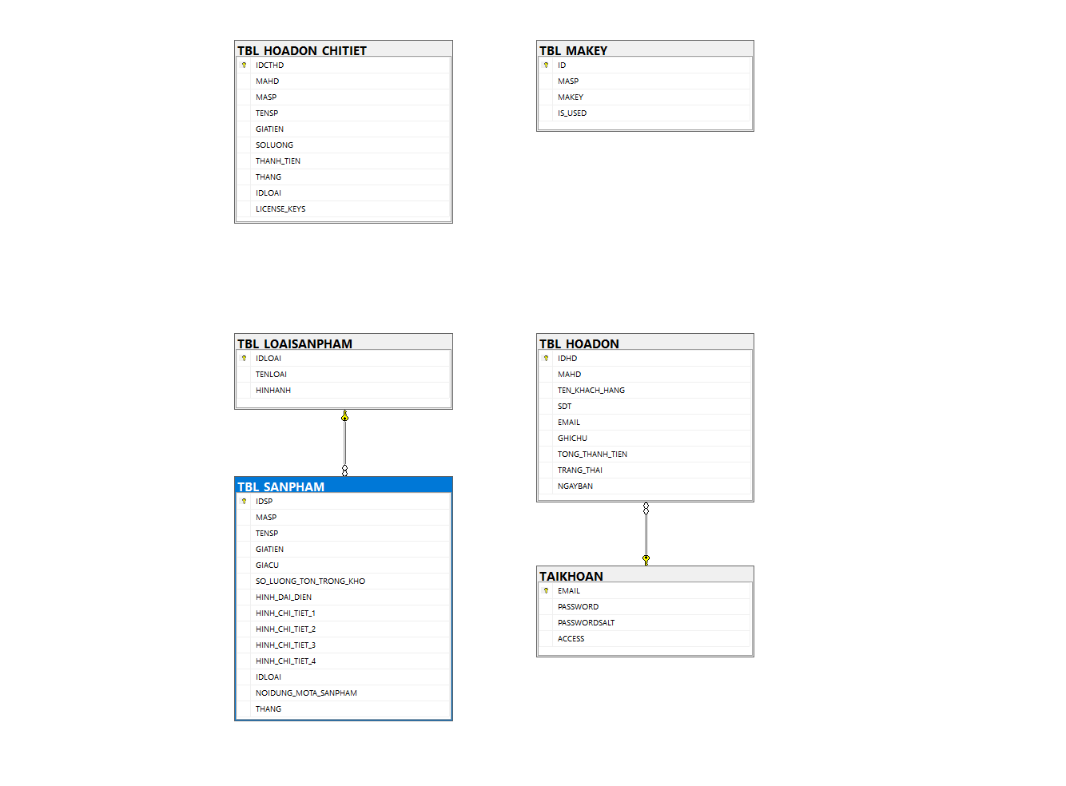

## HÌNH ẢNH GIỚI THIỆU GIAO DIỆN VÀ CHỨC NĂNG CƠ BẢN WEBSITE

### HÌNH ẢNH TRANG CHỦ

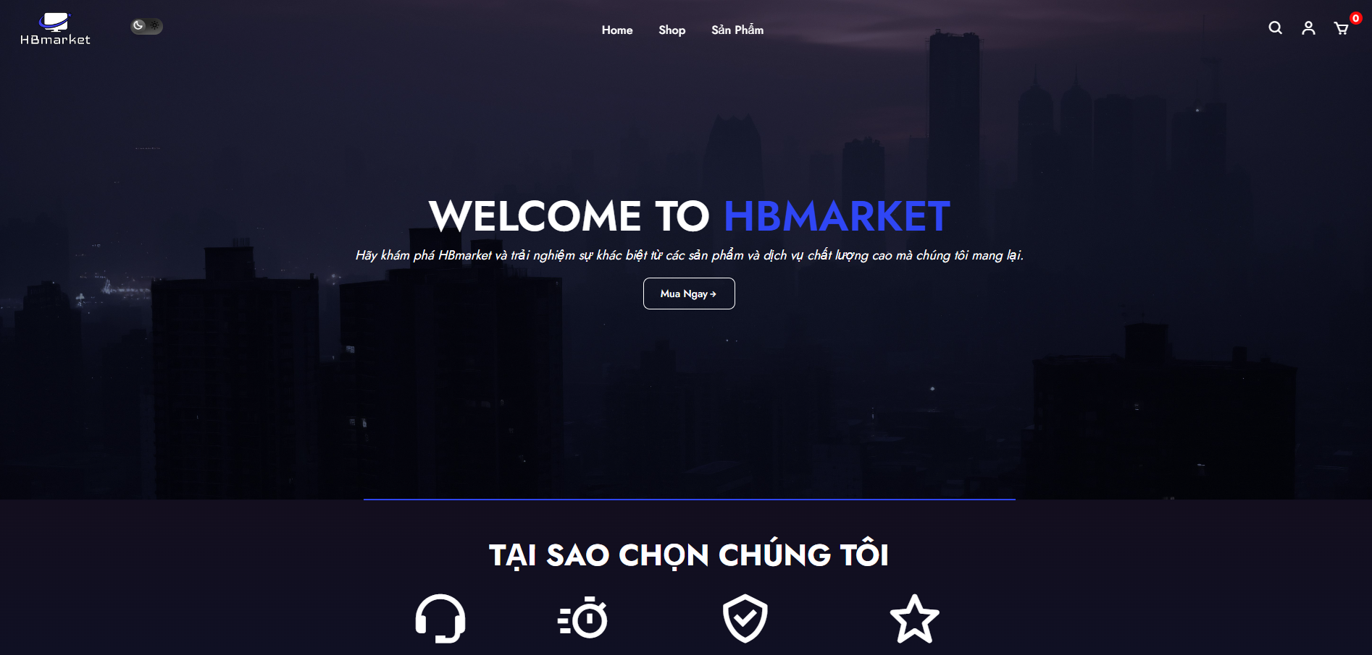

Hình 1. Giao diện khi khởi động

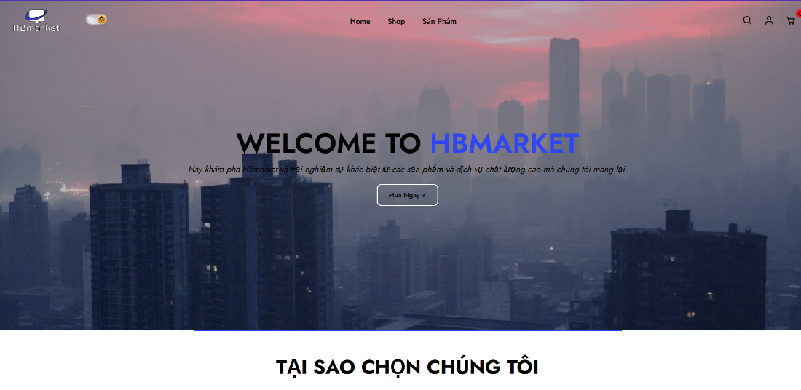

Hình 2. Giao diện khi ở chế độ light-mode

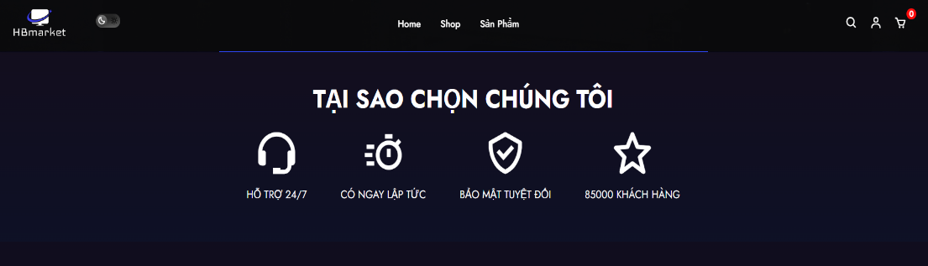

Hình 3. Tại sao lại lựa chọn

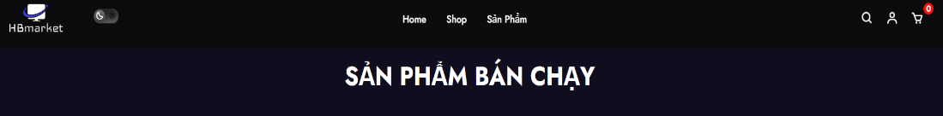

Hình 4. Sản phẩm bán chạy

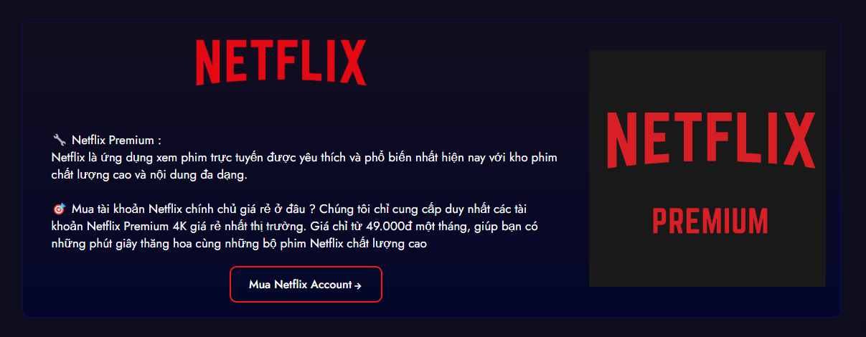

Hình 5. Một số sản phẩm bán chạy

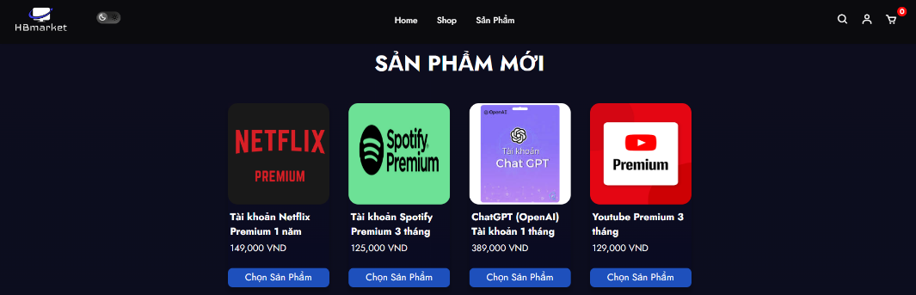

Hình 6. Mục các sản phẩm mới

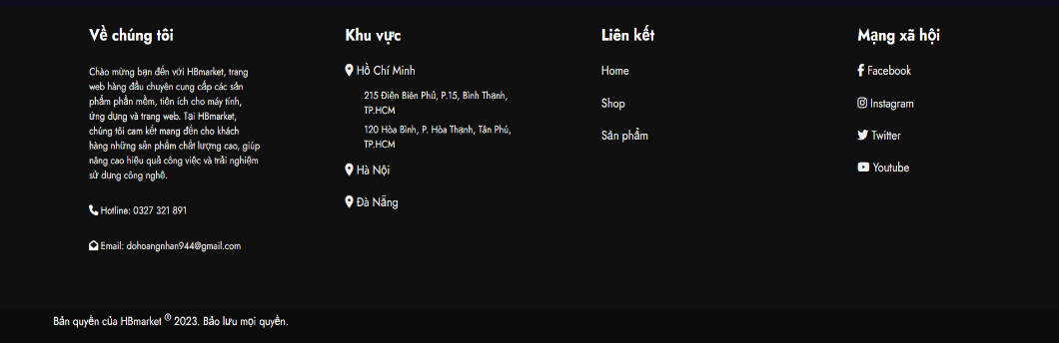

Hình 7. Thông tin và địa chỉ liên hệ

### HÌNH ẢNH TRONG MỤC SHOP CỦA TRANG CHỦ

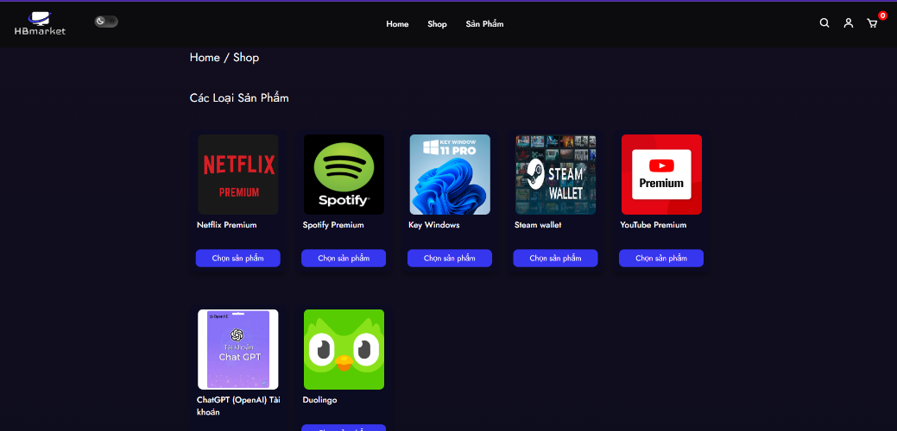

Hình 8. Phân loại sản phẩm

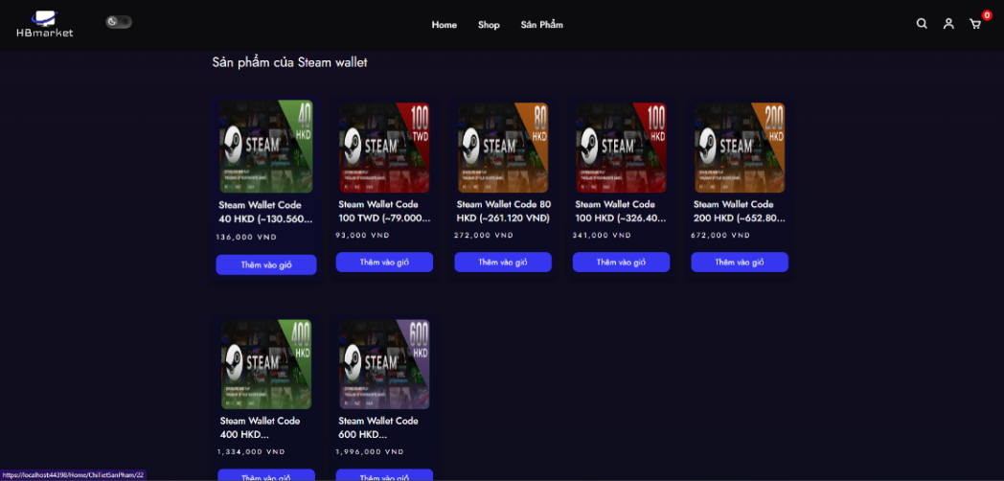

Hình 9. Khi bấm vào loại sản phẩm bất kì

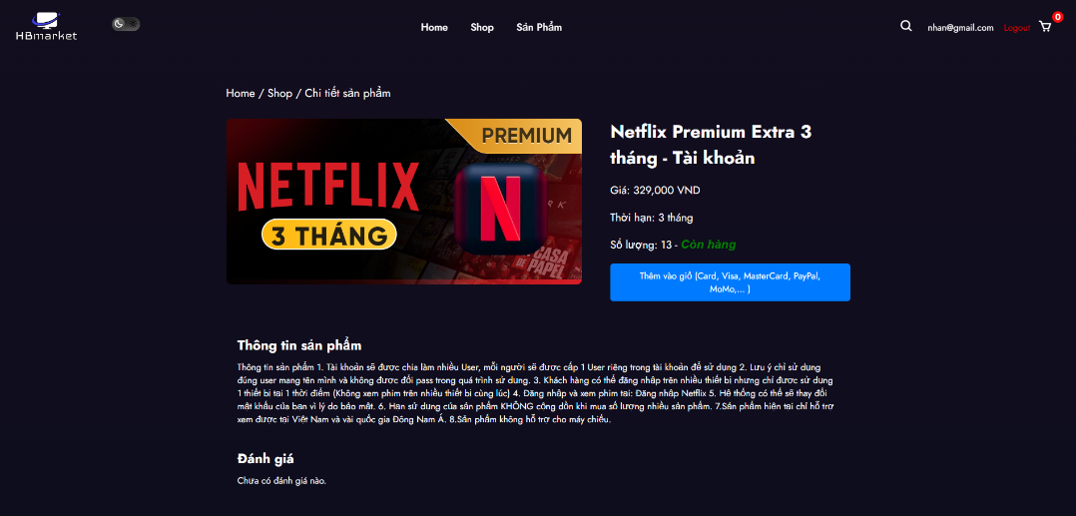

Hình 10. Chi tiết sản phẩm ngẫu nhiên

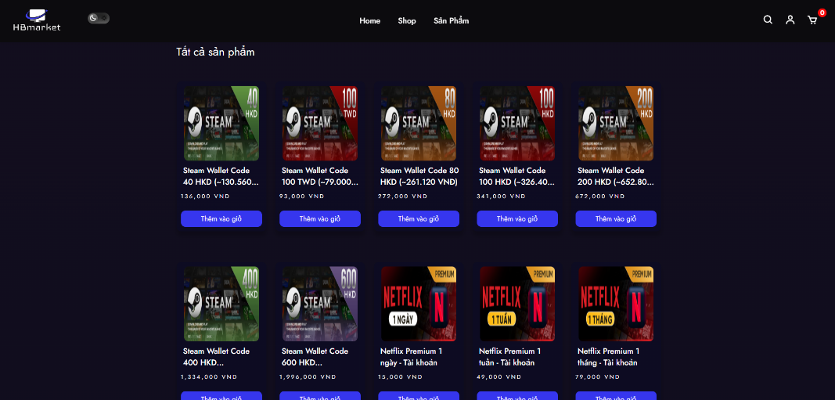

Hình 11. Tất cả sản phẩm

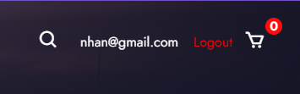

*Hình 12. Giao diện sau khi đăng nhập người dùng*

### CÁC CHỨC NĂNG TRONG TRANG CHỦ

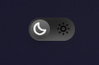

Hình 13. Chức năng đổi màu chủ đề giao diện

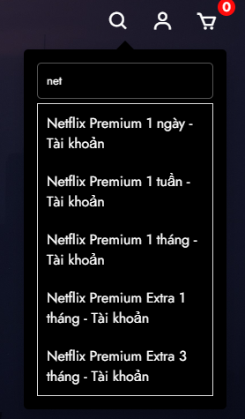

Hình 14. Chức năng tìm kiếm sản phẩm

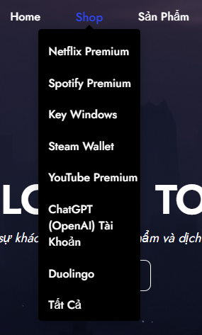

Hình 15. Chức năng lọc sản phẩm (hover)

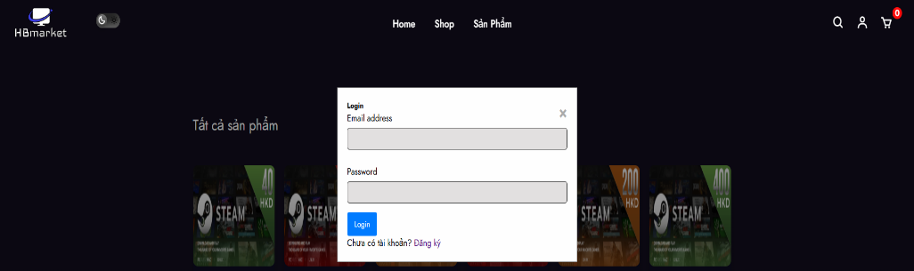

Hình 16. Chức năng đăng nhập cho người dùng

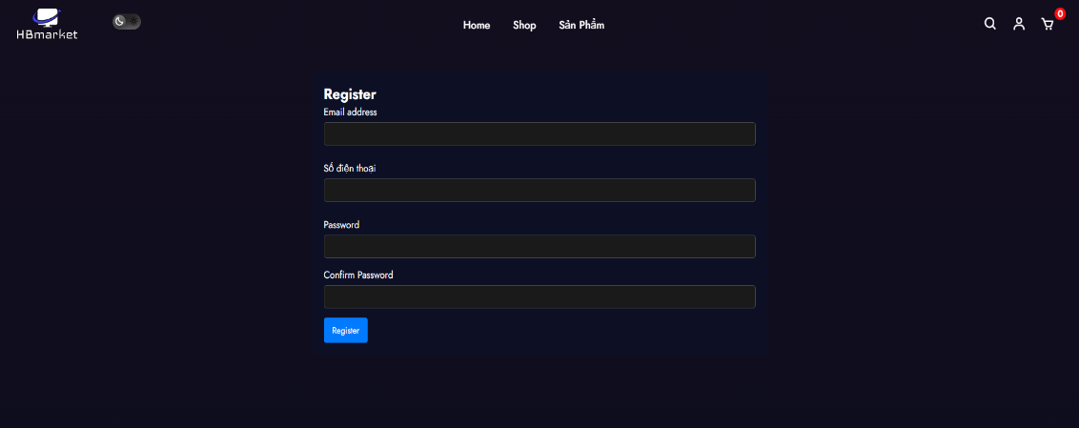

Hình 17. Chức năng đăng ký cho người dùng

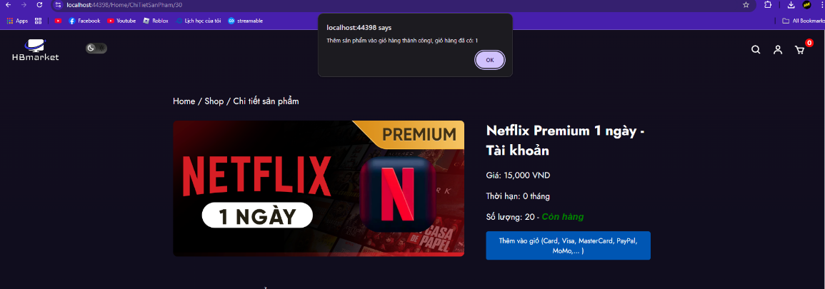

Hình 18. Chức năng thêm sản phẩm vào giỏ hàng.

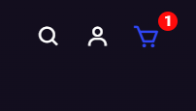

Hình 19. Mục giỏ hàng và sản phẩm sau khi được thêm

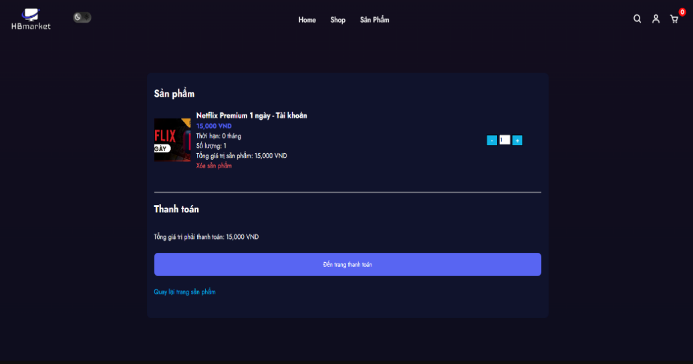

Hình 20. Chức năng thanh toán

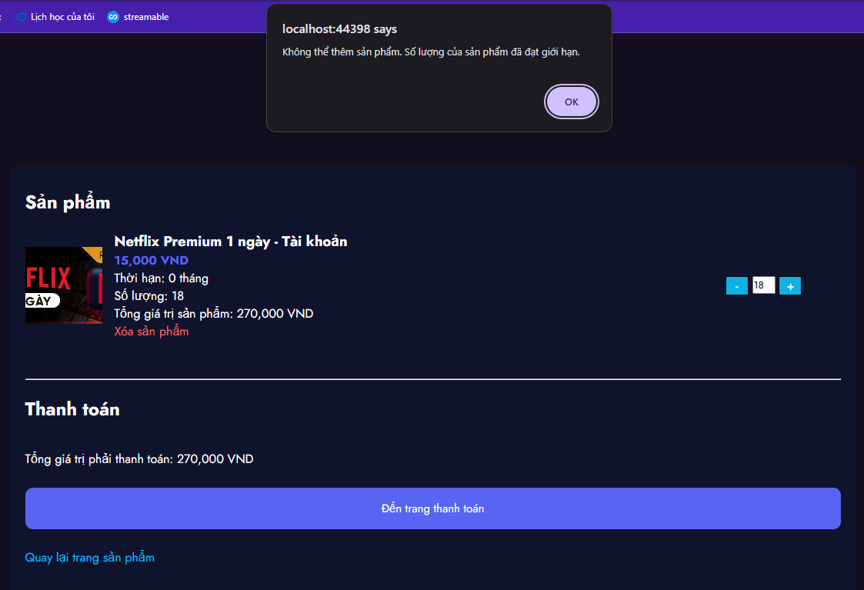

Hình 21. Chức năng thông báo khi số lượng sản phẩm đang có đạt giới hạn trong giỏ hàng

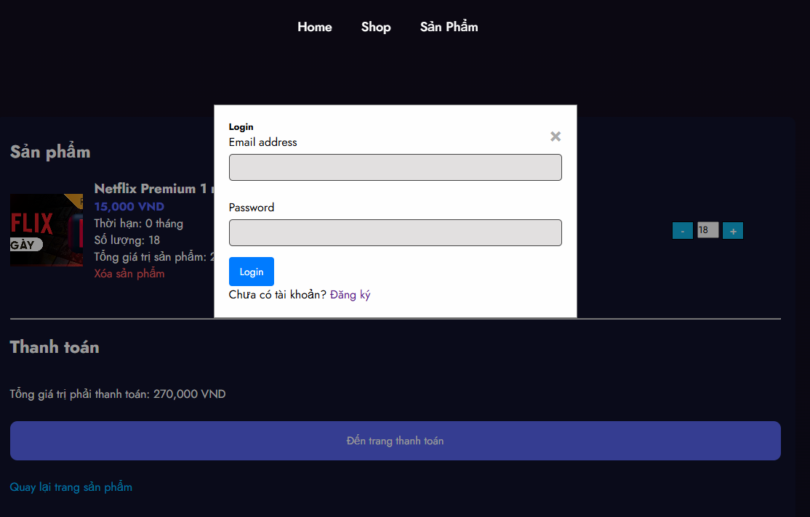

Hình 22. Chức năng yêu cầu đăng nhập để đến trang thanh toán

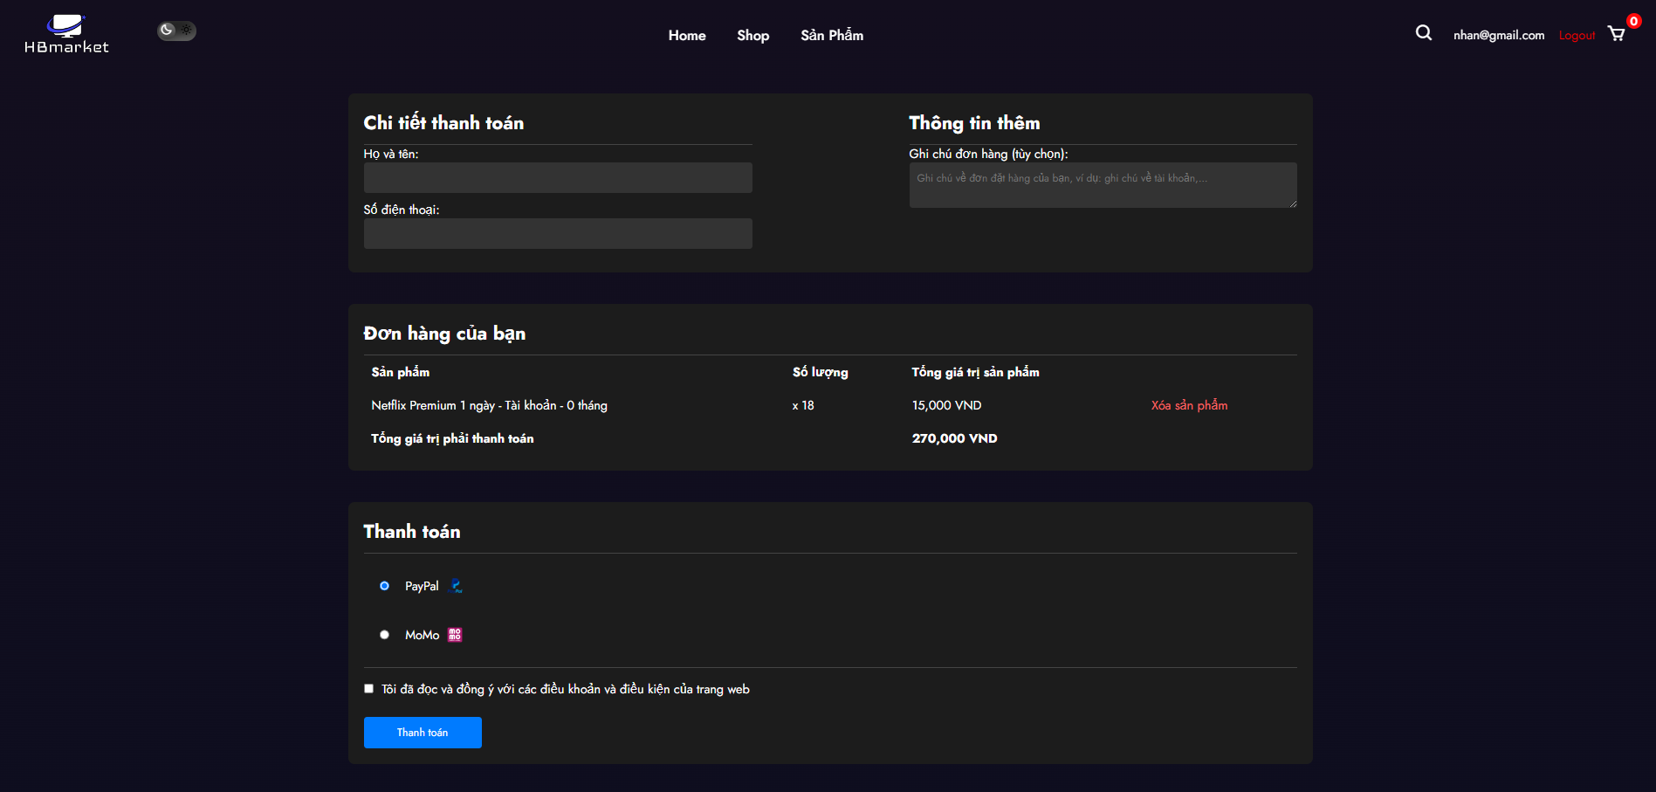

Hình 23. Trang thanh toán sản phẩm

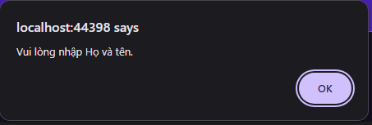

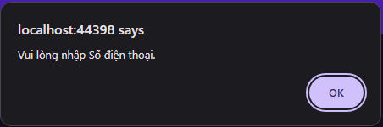

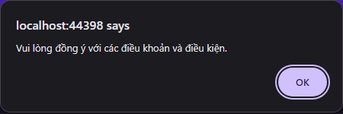

Hình 24. Chức năng yêu cầu nhập thông tin đầy đủ nếu bấm nút thanh toán

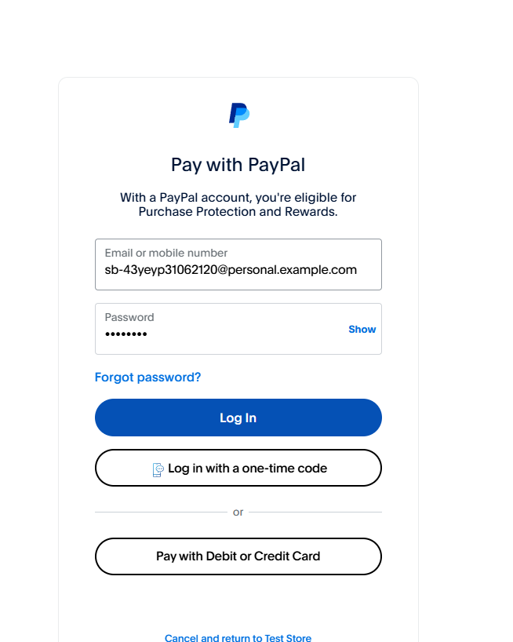

Hình 25. Chức năng thanh toán bằng Paypal

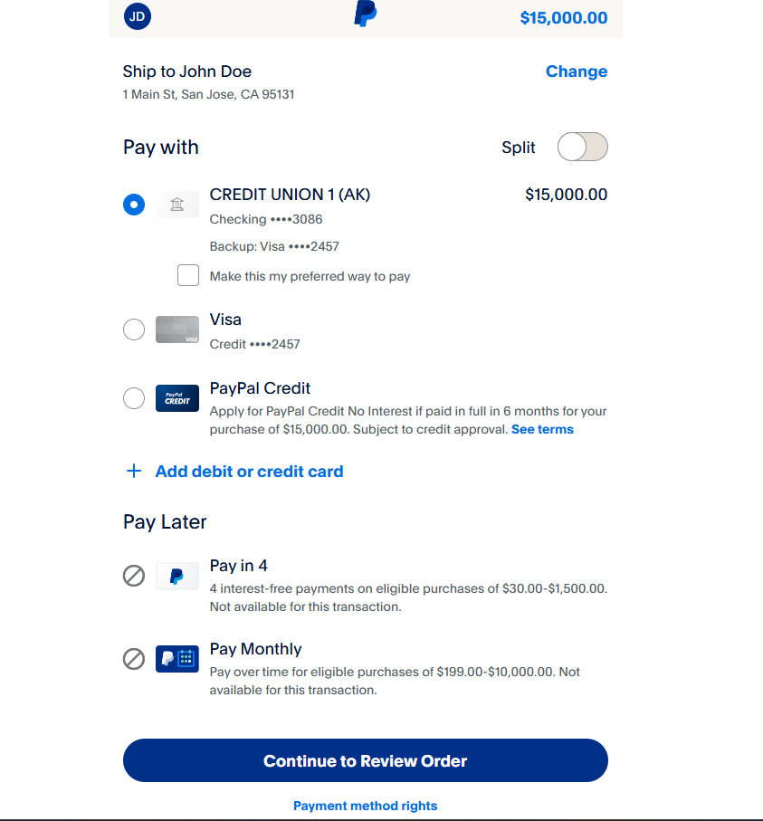

Hình 26. Trang xác nhận thanh toán trong Paypal

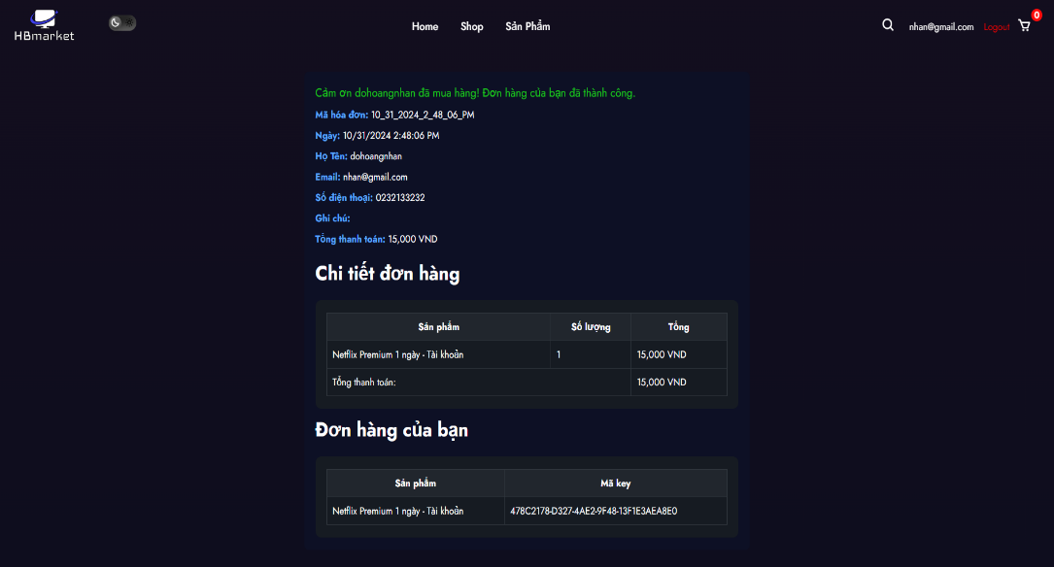

Hình 27. Trả về trang và xuất hóa đơn khi thanh toán thành công

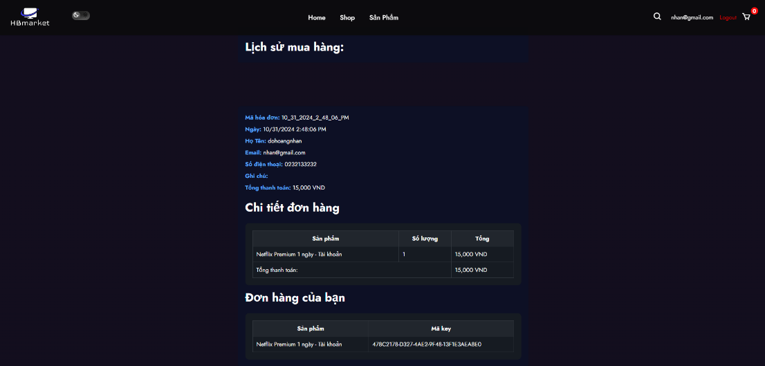

Hình 28. Trang xem lịch sử mua hàng trong tài khoản

### GIAO DIỆN VÀ CÁC CHỨC NĂNG TRONG ADMIN

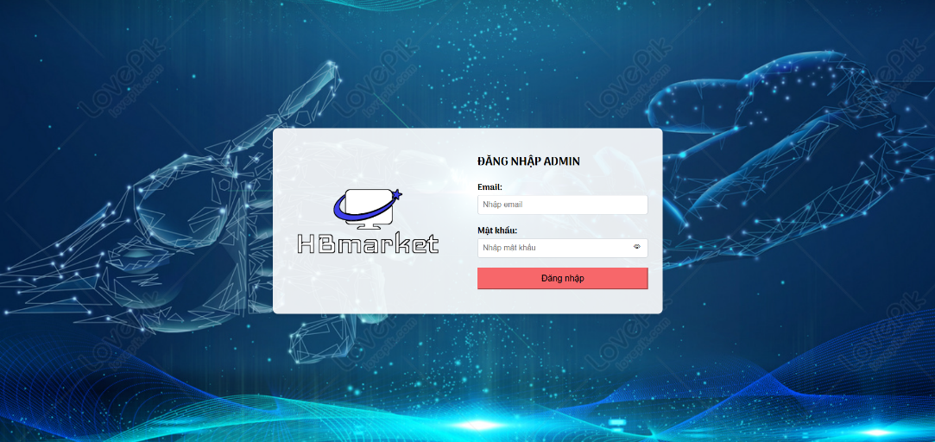

Hình 29. Trang đăng nhập quản trị (admin)

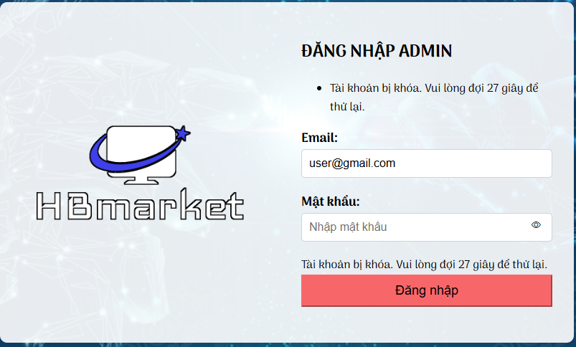

Hình 30. Thông báo mật khẩu sai và khóa tài khoản 30 giây sau khi nhập sai mật khẩu 5 lần

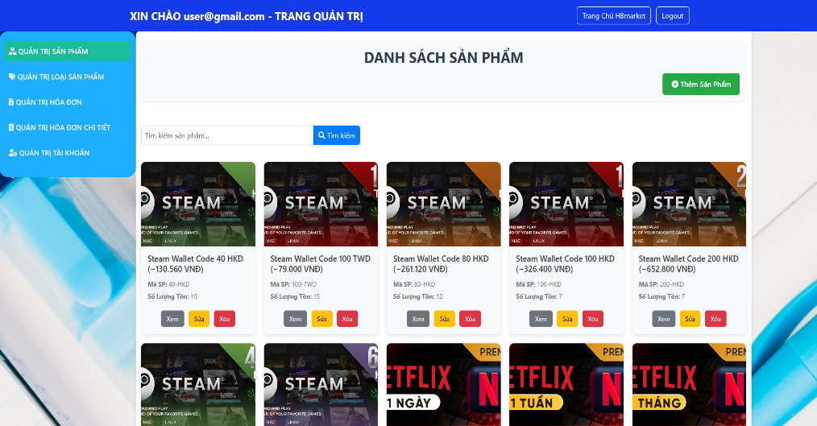

Hình 31. Giao diện danh sách sản phẩm

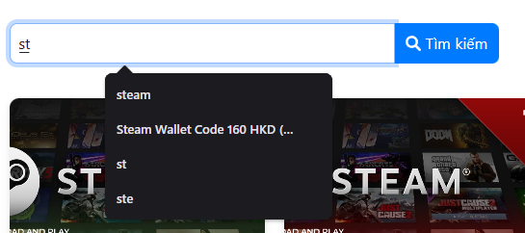

Hình 32. Chức năng tìm kiếm sản phẩm

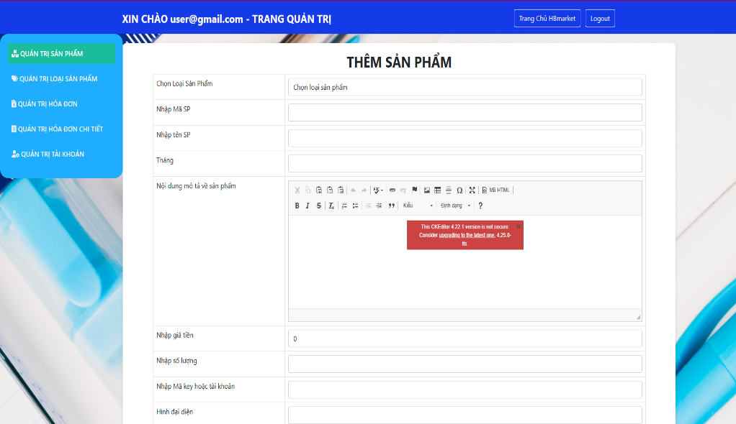

Hình 33. Chức năng thêm sản phẩm

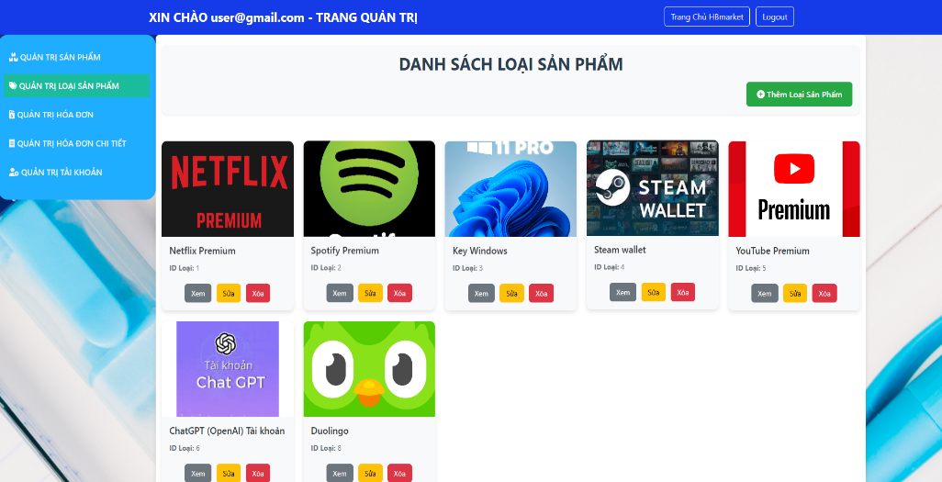

Hình 34. Giao diện danh sách loại sản phẩm

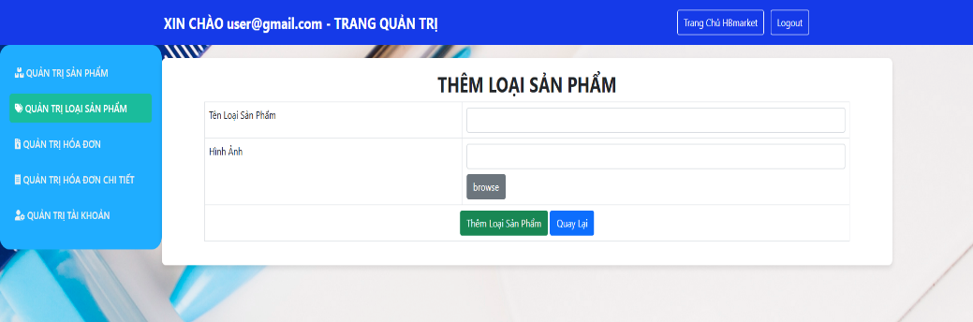

Hình 35. Chức năng thêm loại sản phẩm

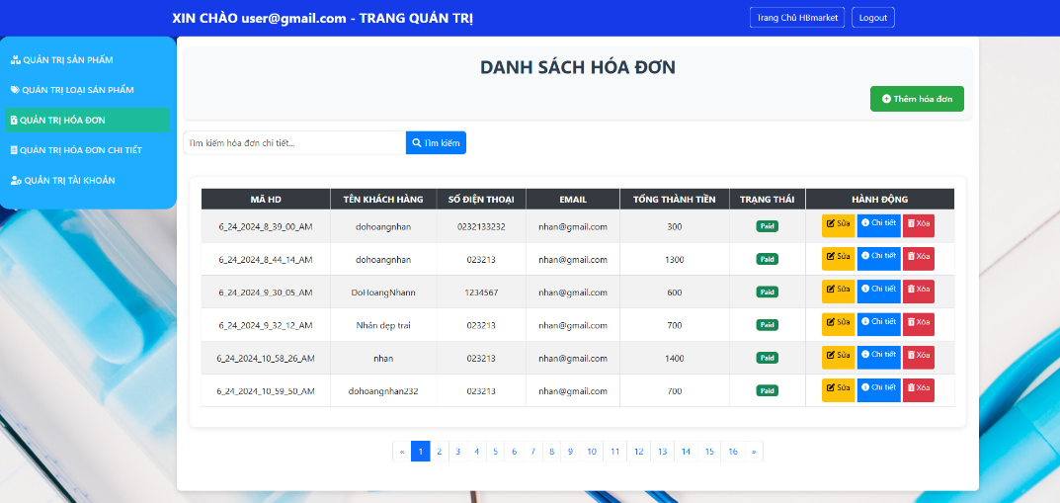

Hình 36. Giao diện danh sách hóa đơn

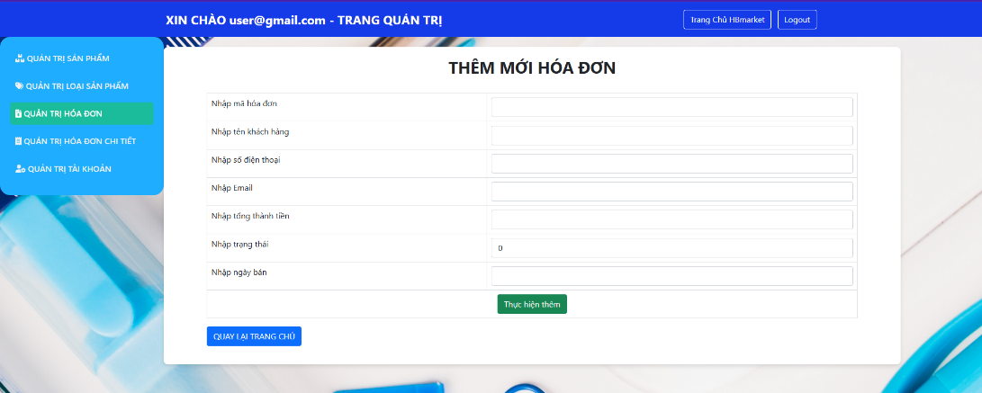

Hình 37. Chức năng thêm hóa đơn

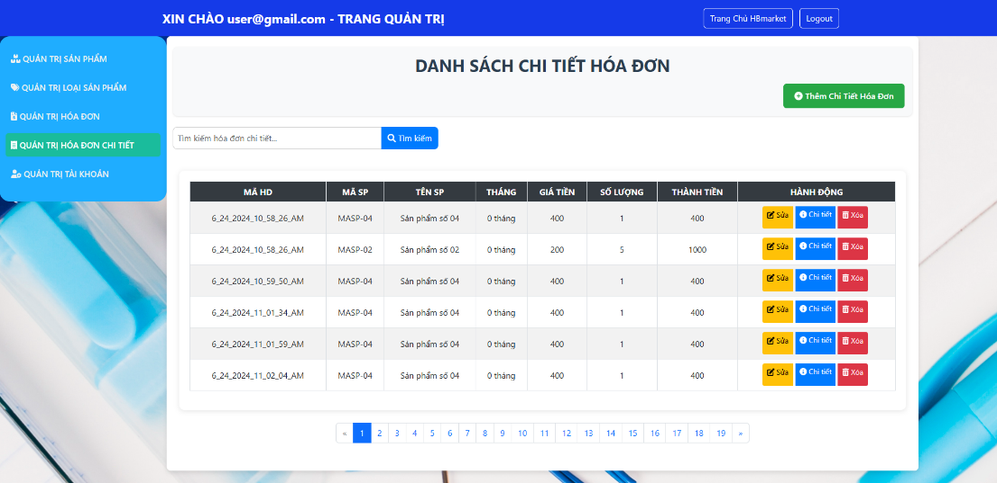

Hình 38. Giao diện chi tiết hóa đơn

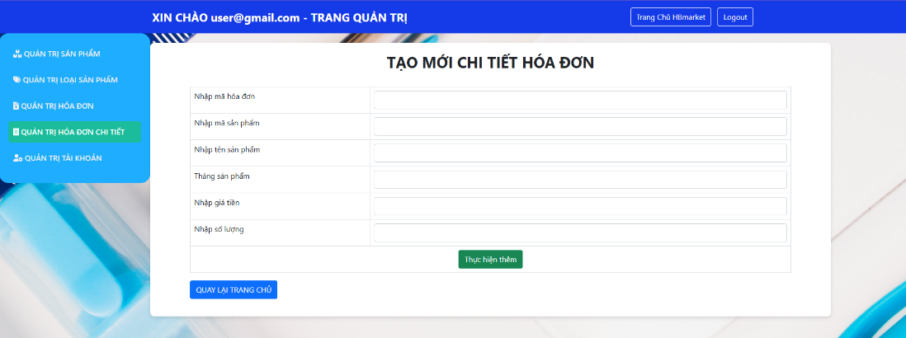

Hình 39. Chức năng thêm chi tiết hóa đơn

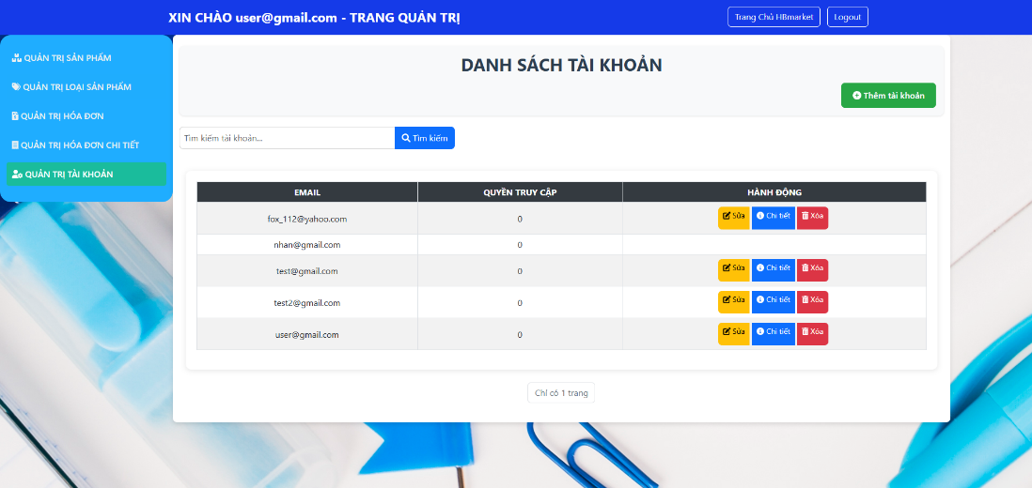

Hình 40. Giao diện danh sách tài khoản

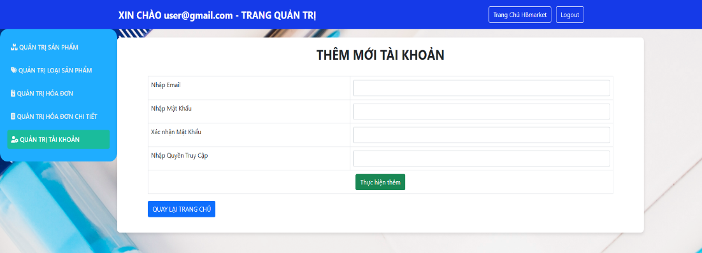

Hình 41. Chức năng thêm mới tài khoản

KẾT LUẬN

**Trong suốt quá trình thực hiện đề tài "Xây dựng website bán và cho thuê sản phẩm về key phần mềm" nhóm em đã nghiên cứu và áp dụng các kiến thức về lập trình web, quản lý cơ sở dữ liệu, và quy trình phát triển phần mềm để xây dựng một hệ thống hoàn chỉnh, đáp ứng được các yêu cầu ban đầu. Việc sử dụng mô hình ASP.NET MVC đã mang lại nhiều lợi ích, giúp hệ thống có cấu trúc rõ ràng, dễ bảo trì và mở rộng trong tương lai.**

**Qua đồ án này, nhóm em đã củng cố thêm kiến thức về lập trình ASP.NET MVC, cũng như kỹ năng phát triển giao diện người dùng hiện đại và thân thiện. Bên cạnh đó, việc xử lý các yêu cầu của người dùng, bảo mật dữ liệu và tối ưu hóa tốc độ truy cập cũng được chú trọng nhằm mang lại trải nghiệm tốt nhất cho người dùng.**

**Tuy nhiên, dự án còn một số điểm cần cải thiện như tối ưu hóa giao diện người dùng cũng như tích hợp thêm các tính năng nâng cao. Đây sẽ là những định hướng phát triển tiếp theo của dự án trong tương lai.**

**Cuối cùng, đồ án đã giúp nhóm em hoàn thành mục tiêu đặt ra và mang đến một giải pháp thực tế cho bài toán quản lý và kinh doanh sản phẩm phần mềm. Chúng em tin rằng với những kinh nghiệm thu được, hệ thống sẽ tiếp tục được hoàn thiện và áp dụng thành công trong thực tế.**